

  - ИНСТРУКЦИЯ ДЛЯ ЗАКАЗЧИКОВ
работа в государственной информационной системе
в сфере закупок Новосибирской области

ЗАКЛЮЧЕНИЕ КОНТРАКТОВ

Содержание

1 Описание порядка работы с интерфейсом «Заключение контрактов» по результату определения поставщика (подрядчика, исполнителя) 3
2 Описание порядка работы с интерфейсом «Заключение контрактов» при заключении контракта с единственным поставщиком (подрядчиком, исполнителем) 6
2.1 Формирование проекта контракта с единственным поставщиком 9
2.1.1 Формирование проекта контракта с единственным поставщиком по закупке малого объема, проведенной на электронной площадке 10
2.2 Заполнение общей информации о проекте контракта 12
2.3 Заполнение раздела «Основание заключения контракта» 15
2.4 Заполнение раздела «Информация об обеспечении исполнения контракта» 16
2.5 Условия контракта 18
2.6 Информация о контрагентах 20
2.6.1 Выполнение операции «Добавить контрагента для оплаты третьим лицам» 22
2.7 Заполнение информации о расчетном счете 24
2.8 Места поставки товара, выполнения работ, оказания услуг 27
2.9 Заполнение раздела «Информация о сроках исполнения контракта» 28
2.10 Информация об оплате по контракту 30
2.11 Информация об объекте закупки 30
2.11.1 Выполнение операций «Разделить торговые наименования в отдельные объекты закупки» и «Отменить разделение торговых наименований в отдельные объекты закупки» 34
2.12 Заполнение раздела «Характеристики товара (работы, услуги)» 35
2.13 Заполнение раздела «Товары, поставляемые заказчику при выполнении закупаемых работ, оказании закупаемых услуг» 40
2.14 Заполнение раздела «Информация о финансовом обеспечении» 42
2.15 Заполнение информации о вложениях 43
2.16 Выполнение предварительных контролей 45
2.17 Направление проекта контракта на Финансовый контроль 46
2.17.1 Отозвать согласованный ФО проект контракта 49
2.18 Выгрузка проекта контракта в Единую информационную систему 49
2.19 Выгрузка проекта контракта на электронную площадку 51
2.20 Выполнение операции «Формирование новой редакции документа» 52
2.21 Выполнение операции «Формирование изменения документа» 54
2.22 Выполнение операции «Формирование расторжения контракта» 56
2.23 Отмена процедуры заключения контракта 58
3 Загрузка контракта, заключенного в электронном магазине 60
3.1 Выполнение операции «Импорт контракта с «РТС-маркет»» 60

Описание порядка работы с интерфейсом «Заключение контрактов» по результату определения поставщика (подрядчика, исполнителя)
ВНИМАНИЕ!
С 1 июля 2025 года заказчики обязаны заключать структурированные проекты контракта с единственным поставщиком по п. 24 и 25 ч. 1 ст. 93 Закона № 44-ФЗ.

Порядок работы с проектами контрактов, заключаемых по результату проведения электронных процедур (в том числе по закупкам с единственным поставщиком в соответствии с ч.12 ст. 93 № 44-ФЗ):
- По окончанию определения поставщика (подрядчика, исполнителя) заказчик формирует с использованием ЕИС без своей подписи проект контракта в структурированном виде. Ознакомиться с инструкцией можно в Базе знаний в личном кабинете ЕИС по ссылке.
- Сформированный проект контракта в структурированном виде заказчик направляет с использованием ЕИС для последующего прохождения контроля в соответствии с частью 5 статьи 99 Закона о контрактной системе и размещения в ЕИС. Проект контракта направляется средствами ЕИС на электронную торговую площадку в личный кабинет участника, признанного победителем, для подписания проекта контракта поставщиком (подрядчиком, исполнителем). На площадке поставщик может:
- Подписать контракт. Эта информация загружается с площадки в личный кабинет ЕИС.
- Сформировать протокол разногласий. Эта информация выгружается с площадки в личный кабинет ЕИС. В данном случае необходимо формировать новую редакцию проекта контракта.
- Уклониться от заключения контракта. Эта информация выгружается с площадки на ЕИС. При уклонении от заключения контракта заказчик может заключить контракт со вторым победителем закупки.
- Отказаться от заключения контракта.
- С использованием ЕИС заказчик подписывает контракт после подписания его поставщиком.
Подписанный проект контракта заказчиком и поставщиком (подрядчиком, исполнителем) автоматически загружается в ГИСЗ НСО. Документ создается в состоянии «Опубликован», статус документа «Подписан», а также загружается дата заключения контракта в соответствующем поле.
- После загрузки подписанного контракта заказчику необходимо в ЕИС сформировать сведение о контракте, которое автоматически загружается в ГИСЗ НСО.
- В случае, если по контракту подписывается соглашение об изменении контракта, с использованием ЕИС заказчик формирует соглашение об изменении контракта в личном кабинете ЕИС в реестре проектов контракта и направляет поставщику. После подписания дополнительного соглашения поставщиком, заказчик подписывает дополнительное соглашение с использованием ЕИС.
Подписанное соглашение об изменении контракта заказчиком и поставщиком (подрядчиком, исполнителем) автоматически загружается в ГИСЗ НСО. Документ создается на интерфейсе «Заключение контрактов» в состоянии «Опубликован», статус документа «Подписан», а также загружается дата соглашения об изменении контракта в соответствующем поле.
- После загрузки в ГИСЗ НСО подписанного соглашения об изменении контракта заказчику необходимо в ЕИС сформировать изменение сведения о контракте, которое автоматически загружается в ГИСЗ НСО.

Описание порядка работы с интерфейсом «Заключение контрактов» при заключении контракта с единственным поставщиком (подрядчиком, исполнителем)
ВНИМАНИЕ!
Заказчикам уровня субъекта РФ при заключении контракта с единственным поставщиком (подрядчиком, исполнителем) в соответствии с п. 2, 3, 6, 6.1, 7, 10 - 14, 16, 17, 19, 22, 31 - 33, 35, 37 - 39, 47, 48, 54, 55 ч. 1 ст. 93 Закона о контрактной системе необходимо сформировать проект контракта посредством ГИСЗ НСО и направить его в Систему исполнения бюджета (ПК «Веб-исполнение») для проведения контроля финансовым органом в соответствии с частью 5 статьи 99 №44-ФЗ (далее – Финансовый контроль).
ВНИМАНИЕ!
С 1 апреля 2025 года заказчики обязаны формировать структурированные проекты контрактов, заключенных с единственным поставщиком по основаниям, предусмотренным пунктами 2, 6, 6.1, 11, 12, 54 и 55 части 1 статьи 93 Закона о контрактной системе. Заключение контракта в таком случае осуществляется посредством ГИСЗ НСО с последующей выгрузкой проекта контракта в ЕИС.
При этом возможно заключение контракта в структурированном виде посредством ГИСЗ НСО по остальным основаниям части 1 статьи 93 Закона № 44-ФЗ (за исключением пунктов 4, 5, 23, 42, 44 и 46 части 1 статьи 93 Закона о контрактной системе).
Порядок работы с проектами контрактов, заключаемых с единственным поставщиком:
1) Проект контракта в системе ГИСЗ НСО формируется из позиции плана-графика в состоянии «Опубликована и загружена в систему исполнения бюджета» с помощью операции «Формирование проекта контракта», при этом документ создается в состоянии «Редактируется» и статус документа «Создан». Заказчик заполняет все необходимые поля и разделы проекта контракта.
1.1) При заключении контракта с единственным поставщиком (подрядчиком, исполнителем) в соответствии с пунктами 2, 3, 6, 6.1, 7, 10 - 14, 16, 17, 19, 22, 31 - 33, 35, 37 - 39, 47, 48, 54, 55 части 1 статьи 93 Закона о контрактной системе Заказчик уровня субъекта РФ в обязательном порядке направляет проект контракта в систему исполнения бюджета для проведения Финансового контроля.
1.1.1) В случае успешного прохождения Финансового контроля из системы исполнения бюджета для проведения Финансового контроля в ГИСЗ НСО загружается результат прохождения Финансового контроля, а также уведомление о соответствии контролируемой информации требованиям, установленным частью 5 статьи 99 Закона о контрактной системе.
1.1.2) В случае, если Финансовый контроль не пройден, то в ГИСЗ НСО из системы исполнения бюджета для проведения Финансового контроля загружается результат непрохождения финансового контроля, а также протокол о несоответствии контролируемой информации требованиям, установленным частью 5 статьи 99 Закона о контрактной системе.
    - Заказчик формирует новую редакцию проекта контракта посредством ГИСЗ НСО и направляет ее в Систему исполнения для повторного проведения Финансового контроля.
  - В случае необходимости заключения контракта в структурированном виде заказчик отправляет проект контракта в ЕИС через действие «На размещение в ЛКП», документ при этом переходит в состояние «На размещении». После перевода состояния в ГИСЗ НСО «На размещении», следует повторить выполнение действия по направлению структурированного проекта контракта в ЕИС (в случае необходимости проведения Финансового контроля выгрузка в ЕИС возможна только после получения уведомления о соответствии контролируемой информации требованиям, установленным частью 5 статьи 99 Закона о контрактной системе).
    - Проект контракта направляется в личный кабинет участника закупки ЕИС для подписания проекта контракта поставщиком (подрядчиком, исполнителем).
    - После подписания проекта контракта поставщиком (подрядчиком, исполнителем) заказчик подписывает проект контракта в личном кабинете ЕИС.
    - В случае получения от поставщика (подрядчика, исполнителя) протокола разногласий заказчик формирует новую редакцию проекта контракта посредством ГИСЗ НСО, вносит при необходимости корректировки в проект контракта и повторно направляет на подписание поставщику (подрядчику, исполнителю) в личный кабинет участника закупки ЕИС.
    - После того, как проект контракта подписан поставщиком (подрядчиком, исполнителем) и заказчиком, статус документа будет «Подписан», состояние документа останется «Опубликован».
    - После публикации подписанного контракта заказчику необходимо сформировать сведения о контракте в ГИСЗ НСО на основании проекта контракта для направления его в реестр контрактов ЕИС.
ВНИМАНИЕ!
С 1 января 2025 года возможно размещение в ЕИС электронных соглашений об изменении контракта для организаций, участвующих в пилотном проекте ЕИС.
С 1 апреля 2025 года возможно размещение в ЕИС электронных соглашений об изменении контракта или электронных расторжений контрактов для всех организаций.
- При необходимости заключения электронного дополнительного соглашения об изменении контракта с единственным поставщиком (подрядчиком, исполнителем), заказчик формирует посредством ГИСЗ НСО изменение проекта контракта с помощью операции «Формирование изменения документа» для последующей возможности направления проекта дополнительного соглашения на подписание поставщику (подрядчику, исполнителю) в личный кабинет участника закупки ЕИС.
Если по контракту необходимо заключить электронное соглашение о расторжении контракта с единственным поставщиком (подрядчиком, исполнителем), то заказчик формирует проект расторжения к подписанному проекту контракта с помощью операции «Формирование расторжения контракта» для последующей возможности направления проекта соглашения о расторжении контракта на подписание поставщику (подрядчику, исполнителю) в личный кабинет участника закупки ЕИС.
2.1) После перевода состояния проекта контракта в ГИСЗ НСО «На размещении» следует повторить выполнение действия по направлению структурированного проекта контракта в ЕИС на подписание поставщиком (подрядчиком, исполнителем) проекта электронного дополнительного соглашения (расторжения) контракта в личный кабинет участника закупки ЕИС.
  - После подписания электронного соглашения об изменении контракта (расторжении) контракта поставщиком (подрядчиком, исполнителем) и заказчиком в ГИСЗ НСО состояние документа будет «Опубликован», статус документа изменится на «Подписан».
  - В случае, если поставщик (подрядчик, исполнитель) направил протокол разногласий, то заказчику необходимо посредством ГИСЗ НСО сформировать новую редакцию к проекту контракта, при необходимости скорректировать и повторно направить в ЕИС на подписание поставщику (подрядчику, исполнителю) в личный кабинет участника закупки ЕИС.
  - После публикации подписанного электронного дополнительного соглашения об изменении контракта или электронного расторжения контракта заказчику необходимо сформировать изменение к сведению о контракте или расторжение контракта в ГИСЗ НСО на основании проекта контракта с помощью операции «Формирование изменения сведений о контракте или сведений о расторжении контракта».

Формирование проекта контракта с единственным поставщиком
Проект контракта формируется из позиции плана-графика в состоянии «Опубликована и загружена в систему исполнения бюджета» с помощью операции «Формирование проекта контракта» (см. Рисунок 1) .
В открывшейся форме заполните параметры операции (параметры, обязательные для заполнения, отмечены знаком «*») (см. Рисунок 2).
В результате выполнения операции, документ создается в состоянии «Редактируется», статус документа «Создан».
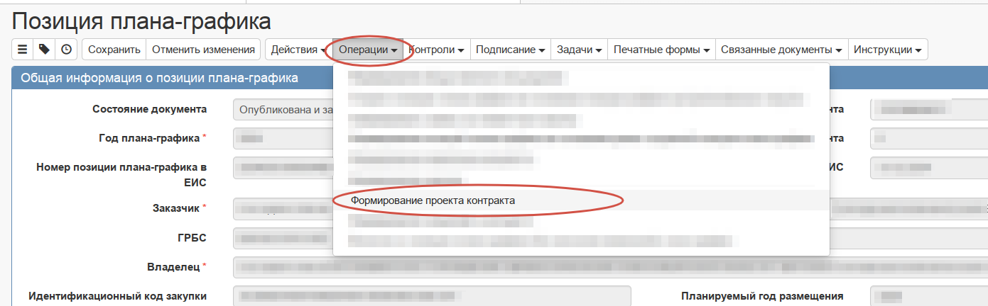
Рисунок 1 – Выполнение операции «Формирование проекта контракта»
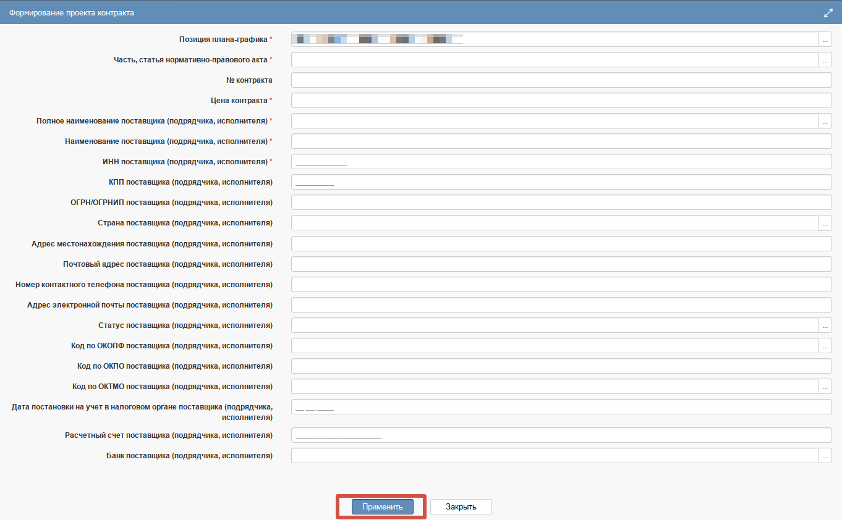
Рисунок 2 – Формирование проекта контракта

Формирование проекта контракта с единственным поставщиком по закупке малого объема, проведенной на электронной площадке
В случае, если закупка малого объема проводилась на электронных площадках «Портал поставщиков» или «ЭТП Газпромбанк», то для формирования проекта контракта перейдите на интерфейс «Закупки».
На основании закупки в состоянии «Завершен ЗМО» с помощью операции «Формирование проекта контракта по закупке малого объема» формируется проект контракта (см. Рисунок 3).
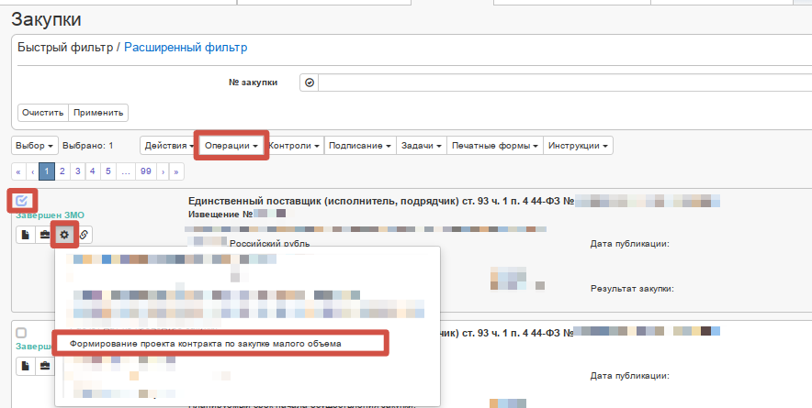
Рисунок 3 – Выполнение операции «Формирование проекта контракта по закупке малого объема»
В открывшейся форме заполните параметры операции (параметры, обязательные для заполнения, отмечены знаком «*») (см. Рисунок 4). Поля «№ закупки», «Цена контракта» и «Полное наименование поставщика (подрядчика, исполнителя)» заполняются автоматически на основании заявки.
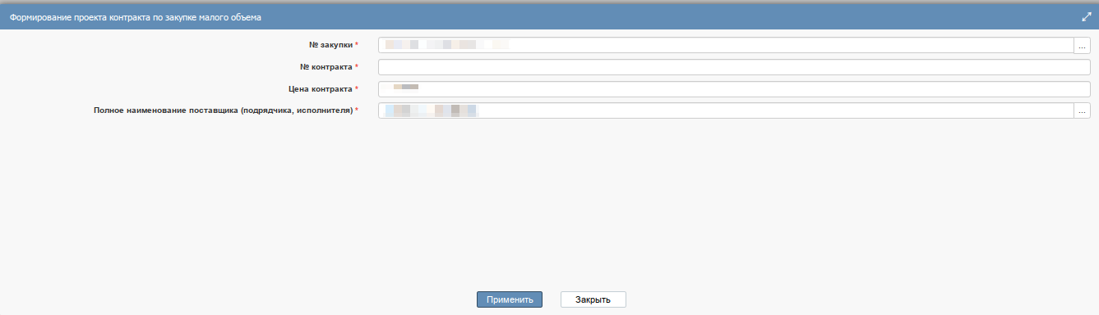
Рисунок 4 – Формирование проекта контракта по закупке малого объема
В результате выполнения операции, документ создается в состоянии «Редактируется», статус документа «Создан».

Заполнение общей информации о проекте контракта
Перейдите в раздел «Общая информация» и заполните поля данного раздела (см. Рисунок 5). Поля, обязательные для заполнения, отмечены знаком «*».
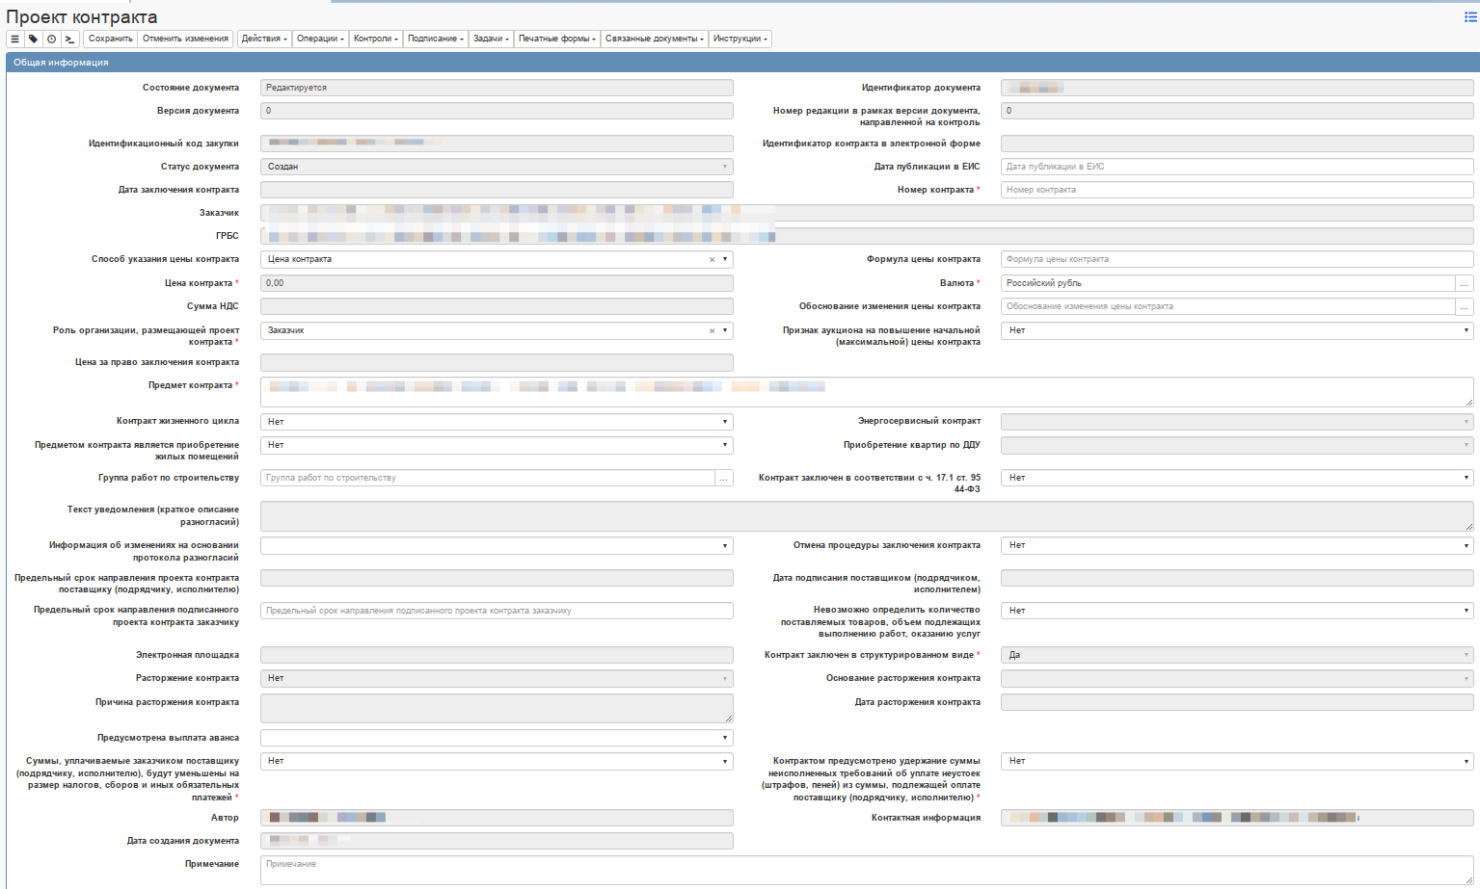
Рисунок 5 – Заполнение раздела «Общая информация о проекте контракта»
Для полей «Состояние документа», «Версия документа», «Номер редакции в рамках версии документа, направленной на контроль», «Идентификатор документа» предусмотрено автозаполнение.
Поля «Идентификационный код закупки», «Валюта», «Предмет контракта» переносятся из связанной позиции плана-графика в результате выполнения операции «Формирование проекта контракта».
Поле «Дата заключения контракта» открыто для редактирования, когда проект контракта находится в состоянии «Согласован ФО» или «Опубликован».
Поле «Дата публикации в ЕИС» заполняется автоматически в результате выполнения загрузки данных с ЕИС, после публикации проекта контракта.
Поле «Статус документа» в результате выполнения операции «Формирование проекта контракта» заполняется по умолчанию значением «Создан».
Поле «Цена контракта» заполняется автоматически на основании стоимости объектов закупки.
Поле «Номер контракта» открыто для редактирования вручную с клавиатуры.
В поле «Обоснование изменения цены контракта» при необходимости выберите значение из справочника «Обоснования внесения изменений».
Поле «Роль организации, размещающей проект контракта» по умолчанию заполняется значением «Заказчик». При необходимости выберите нужное значение из выпадающего списка.
Поле «Признак аукциона на повышение начальной (максимальной) цены контракта» по умолчанию заполняется значением «Нет». При необходимости выберите значение из выпадающего списка.
Поле «Цена за право заключения контракта» заполняется автоматически, при заключении контракта по результату электронной процедуры и загружается из ЕИС.
Поле «Контракт жизненного цикла» по умолчанию пустое. При необходимости выберите нужное значение из выпадающего списка.
Поле «Энергосервисный контракт» закрыто для редактирования, заполняется автоматически на основании одноименного поля в закупке.
Поле «Предметом контракта является приобретение жилых помещений» по умолчанию заполняется значением «Нет». При необходимости выберите нужное значение из выпадающего списка.
Поле «Приобретение квартир по ДДУ» открывается при наличии значения «Да» в поле «Предметом контракта является приобретение жилых помещений». При необходимости выберите нужное значение из выпадающего списка.
В поле «Группа работ по строительству» при необходимости выберите значение из справочника «Статьи нормативно-правового акта».
Поле «Контракт заключен в соответствии с ч. 17.1 ст. 95 44-ФЗ» по умолчанию заполняется значением «Нет». При необходимости выберите нужное значение из выпадающего списка.
Поле «Текст уведомления (краткое описание разногласий)» открыто для редактирования в случае, если для проекта контракта был протокол разногласий.
Поле «Информация об изменениях на основании протокола разногласий» выберите из выпадающего списка. Заполняется в случае, если для проекта контракта был протокол разногласий.
Поля: «Контрактом предусмотрено удержание суммы неисполненных требований об уплате неустоек (штрафов, пеней) из суммы, подлежащей оплате поставщику (подрядчику, исполнителю)», «Суммы, уплачиваемые заказчиком поставщику (подрядчику, исполнителю), будут уменьшены на размер налогов, сборов и иных обязательных платежей», «Способ указания цены контракта» заполняются путем выбора значения из выпадающего списка.
Поле «Невозможно определить количество поставляемых товаров, объем подлежащих выполнению работ, оказанию услуг» по умолчанию заполняется значением «Нет». При необходимости выберите нужное значение из выпадающего списка.
Поле «Контракт заключен в структурированном виде» по умолчанию заполняется значением «Нет», в случае, если размещение проекта контракта в ЕИС не является обязательным. При необходимости выберите нужное значение из выпадающего списка. В случае, если размещение проекта контракта в ЕИС является обязательным, то поле автоматически заполняется значением «Да».
Поле «Предусмотрена выплата аванса» по-умолчанию пусто и заполняется путем выбора значения из выпадающего списка.
ВНИМАНИЕ!
После выбора значения в поле «Предусмотрена выплата аванса» – поле автоматически закрывается для редактирования.
Поле «Предельный срок направления проекта контракта поставщику (подрядчику, исполнителю)» заполняется автоматически значением «Дата публикации в ЕИС» выбранного протокола + 2 рабочих дня.
Поле «Предельный срок направления подписанного проекта контракта заказчику» заполните вручную или выберите значение из календаря.
Поля «Расторжение контракта», «Причина расторжения контракта», «Основание расторжения контракта», «Дата расторжения контракта» заполняются в случае формирования электронного дополнительного соглашения о расторжении контракта.
После того как все необходимые поля раздела будут заполнены, нажмите на кнопку «Сохранить» для сохранения внесенных изменений (см. Рисунок 6).
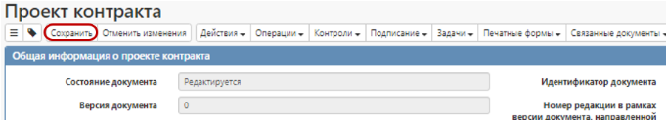
Рисунок 6 – Сохранение изменений в разделе «Общая информация о проекте контракта»

Заполнение раздела «Основание заключения контракта»
Перейдите в раздел «Основание заключения контракта» (см. Рисунок 7).
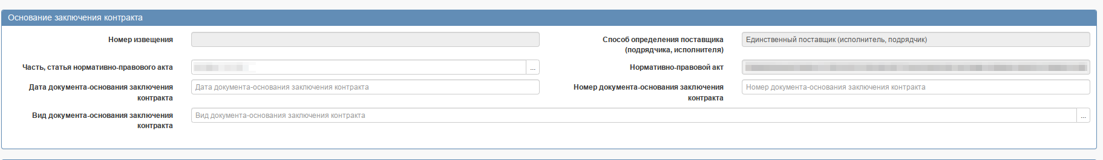
Рисунок 7 – Раздел «Основание заключения контракта»
Поля «Номер извещения», «Способ определения поставщика (подрядчика, исполнителя)» заполняются автоматически значениями при формировании контракта с единственным поставщиком.
Поле «Часть, статья нормативно-правового акта» заполняется значением, которое было указано при формировании проекта контракта. При необходимости выберите нужное значение из справочника.
Поле «Нормативно-правовой акт» заполняется автоматически значением «Полное наименование» справочника «Нормативно-правовые акты» на основании значения, выбранного в поле «Часть, статья нормативно-правового акта».
Поле «Дата документа-основания заключения контракта» заполните вручную или выберите значение из календаря.
Поле «Номер документа-основания заключения контракта» заполните вручную с клавиатуры.
Поле «Вид документа-основания заключения контракта» заполняется вручную значением из справочника.
После заполнения необходимой информации нажмите кнопку «Сохранить» (см. Рисунок 6).

Заполнение раздела «Информация об обеспечении исполнения контракта»
Раздел заполняется вручную после формирования проекта контракта (см. Рисунок 8).
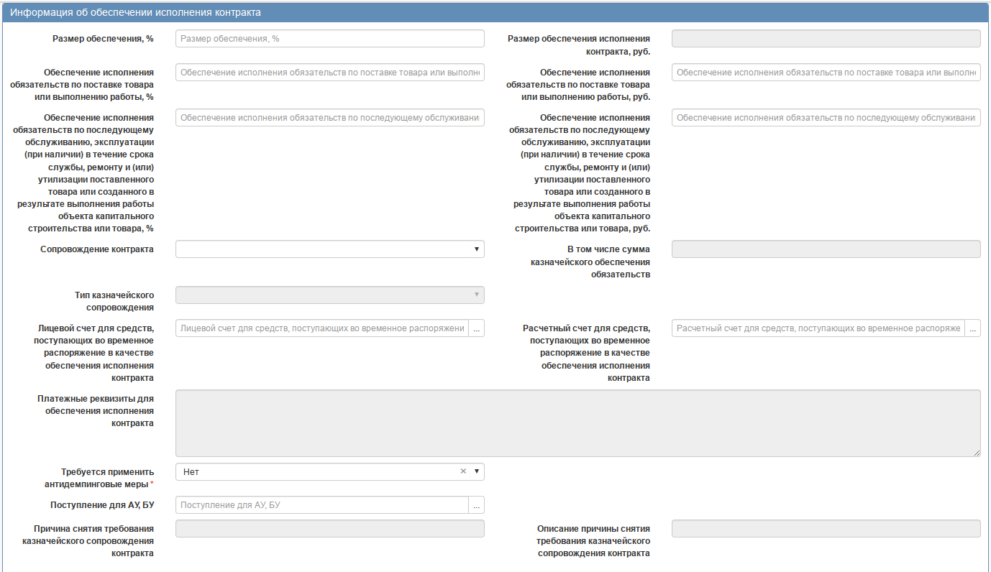
Рисунок 8 – Раздел «Обеспечение исполнения контракта»
Поле «Размер обеспечения, %» заполняется при необходимости вручную с клавиатуры.
Поле «Размер обеспечения исполнения контракта, руб.» закрыто для редактирования, рассчитывается и заполняется автоматически на основании значений полей «Размер обеспечения, %» и «Цена контракта» проекта контракта.
Данное поле открыто для редактирования в случае, если в поле «Энергосервисный контракт» указано «Да» и заполнено поле «Тип казначейского сопровождения».
Поля «Сопровождение контракта», «Тип казначейского сопровождения контракта» заполняются путем выбора значения из выпадающего списка.
Поля «Обеспечение исполнения обязательств по поставке товара или выполнению работы, %», «Обеспечение исполнения обязательств по последующему обслуживанию, эксплуатации (при наличии) в течение срока службы, ремонту и (или) утилизации поставленного товара или созданного в результате выполнения работы объекта капитального строительства или товара, %», «Обеспечение исполнения обязательств по поставке товара или выполнению работы, руб.», «Обеспечение исполнения обязательств по последующему обслуживанию, эксплуатации (при наличии) в течение срока службы, ремонту и (или) утилизации поставленного товара или созданного в результате выполнения работы объекта капитального строительства или товара, руб.» заполняются вручную.
Поле «В том числе сумма казначейского обеспечения обязательств» заполняется путем ввода значения с клавиатуры, только в том случае, если поле «Сопровождение контракта» заполнено одним из значений «Казначейское сопровождение» или «Казначейское обеспечение при банковском сопровождении контракта».
Поле «Лицевой счет для средств, поступающих во временное распоряжение в качестве обеспечения исполнения контракта» заполняется путем выбора значения из справочника. Поле очищается при перевыборе значения в поле «Расчетный счет для средств, поступающих во временное распоряжение в качестве обеспечения исполнения контракта».
Поле «Расчетный счет для средств, поступающих во временное распоряжение в качестве обеспечения исполнения контракта» заполняется автоматически на основании значения, выбранного в поле «Лицевой счет для средств, поступающих во временное распоряжение в качестве обеспечения исполнения контракта».
Поле «Платежные реквизиты для обеспечения исполнения контракта» недоступно для редактирования. Поле заполняется автоматически на основании значений, указанных в полях «Лицевой счет для средств, поступающих во временное распоряжение в качестве обеспечения исполнения контракта» и «Расчетный счет для средств, поступающих во временное распоряжение в качестве обеспечения исполнения контракта».
Поле «Поступление для АУ, БУ» заполняется при необходимости выбором значения из справочника.
Поле «Требуется применить антидемпинговые меры» заполняется при необходимости выбором значения из выпадающего списка.
Поле «Причина снятия требования казначейского сопровождения контракта» заполняется путем выбора из справочника. Поле открыто для редактирования, при формировании дополнительного соглашения, в случае, если в изменении проекта контракта поле «Сопровождение контракта» пусто и в предыдущей версии проекта контракта было заполнено поле «Сопровождение контракта» значениями «Казначейское сопровождение» или «Банковское и казначейское сопровождение».
Поле «Описание причины снятия требования казначейского сопровождения контракта» заполняется путем ввода с клавиатуры. Поле открыто для редактирования в случае, если заполнено поле «Причина снятия требования казначейского сопровождения контракта».
Заполните все необходимые поля и сохраните внесенные изменения.

Условия контракта
Раздел заполняется вручную после формирования проекта контракта (см. Рисунок 9).
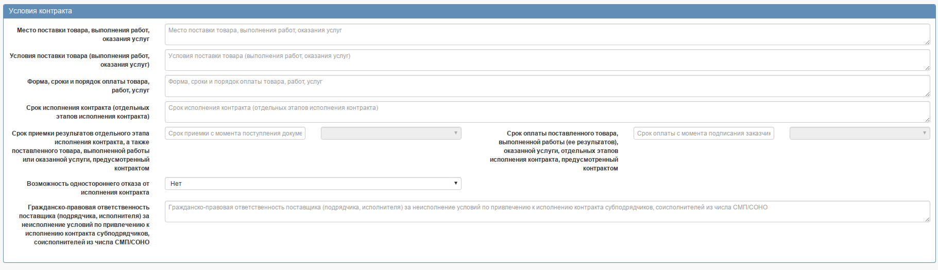
Рисунок 9 – Раздел «Условия контракта»
Поля «Сроки предоставления гарантий качества товара, работ, услуг», «Объем предоставления гарантий качества товара, работ, услуг», «Срок исполнения контракта (отдельных этапов исполнения контракта)», «Место поставки товара, выполнения работ, оказания услуг», «Условия приемки товара, выполнения работ, оказания услуг», «Возможность одностороннего отказа от исполнения контракта», «Предусмотрено несколько этапов» (отображается только в случае если в поле «Способ определения поставщика (подрядчика, исполнителя)» указано значение отличное от «Единственный поставщик (подрядчик, исполнитель)» и в поле «Закупка товаров согласно ч.12 ст. 93 № 44-ФЗ» заголовка связанной закупки указано значение указано значение «Нет») заполняются вручную.
В полях «Срок приемки результатов отдельного этапа исполнения контракта, а также поставленного товара, выполненной работы или оказанной услуги, предусмотренный контрактом», «Срок оплаты поставленного товара, выполненной работы (ее результатов), оказанной услуги, отдельных этапов исполнения контракта, предусмотренный контрактом» введите значение с клавиатуры.
Поля «Единица измерения для срока приемки с момента поступления документа о приемке от поставщика (подрядчика, исполнителя)» и «Единица измерения для срока оплаты с момента подписания заказчиком документа о приемке» заполняется автоматически значением «рабочие дни» при заполнении соответствующих полей о сроках.
В поле «Гражданско-правовая ответственность поставщика (подрядчика, исполнителя) за неисполнение условий по привлечению к исполнению контракта субподрядчиков, соисполнителей из числа СМП/СОНО» заполняется вручную путем ввода с клавиатуры.

Информация о контрагентах
Раздел заполняется автоматически на основании данных, указанных при формировании проекта контракта с единственным поставщиком. Пользователь может скорректировать сформированную запись в случае некорректного заполнения.
Для внесения изменений в информации о контрагентах перейдите в раздел «Информация о контрагентах» (см. Рисунок 10).
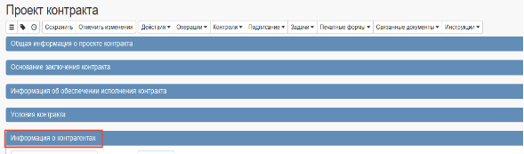
Рисунок 10 – Переход в раздел «Информация о контрагентах»
Далее перейдите в карточку записи, в которую необходимо внести изменения (см. Рисунок 11).
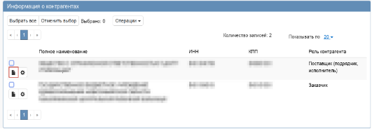
Рисунок 11 – Переход в карточку записи раздел «Информация о контрагентах»
Внесите изменения в необходимые поля раздела. Поля, обязательные для заполнения, обозначены «*».

ВНИМАНИЕ!
С 1 июля 2025 года поле «ОГРН/ОГРНИП» не является обязательным для заполнения. ЕИС производит сопоставление контрагентов по указанным ИНН и КПП.
Поля «Полное наименование», «Сокращенное yаименование», «ИНН», «КПП», «ОГРН/ОГРНИП», «Код по ОКПО», «Код по ОКТМО», «Код по ОКОПФ», «Адрес местонахождения», «Почтовый адрес», «Адрес электронной почты», «Номер контактного телефона», «Наименование объекта почтовой связи», «Номер ячейки абонементного почтового шкафа» заполняются данными контрагента, указанного при формировании проекта контракта с единственным поставщиком, при необходимости, поля доступны для редактирования.
Поле «Роль контрагента» заполняется автоматически данными из справочника «Контрагенты».
Поля «Код по ОКОПФ», «Страна» заполняются данными поставщика, указанного при формировании проекта контракта с единственным поставщиком, для внесения изменений выберите значение из справочника.
В случае, если контрагент является лицом иностранного государства, необходимо имеется возможность указать код такого налогоплательщика. Заполните поле «Является лицом иностранного государства» значением «Да».
Дополнительно для заполнения откроются поля: «Код налогоплательщика в стране регистрации или его аналог» заполняется вручную с клавиатуры и «Вид лица иностранного государства, не зарегистрированного в РФ» заполняется путем выбора из выпадающего списка.
Поле «Статус поставщика (подрядчика, исполнителя)» автоматически заполняется значением из справочника «Контрагенты», для внесения изменений выберите значение из справочника.
Поля «Лицевой счет для казначейского сопровождения», «Адрес пользователя услугами почтовой связи в информационной системе организации федеральной почтовой связи», «КПП крупнейшего налогоплательщика», «Дата постановки на учет в налоговом органе» доступны для редактирования.
Далее перейдите к заполнению раздела «Информация о расчетном счете».
После заполнения всей необходимой информации нажмите на кнопку «Сохранить» для сохранения внесенных изменений. Затем нажмите на кнопку «Применить» (см. Рисунок 12).
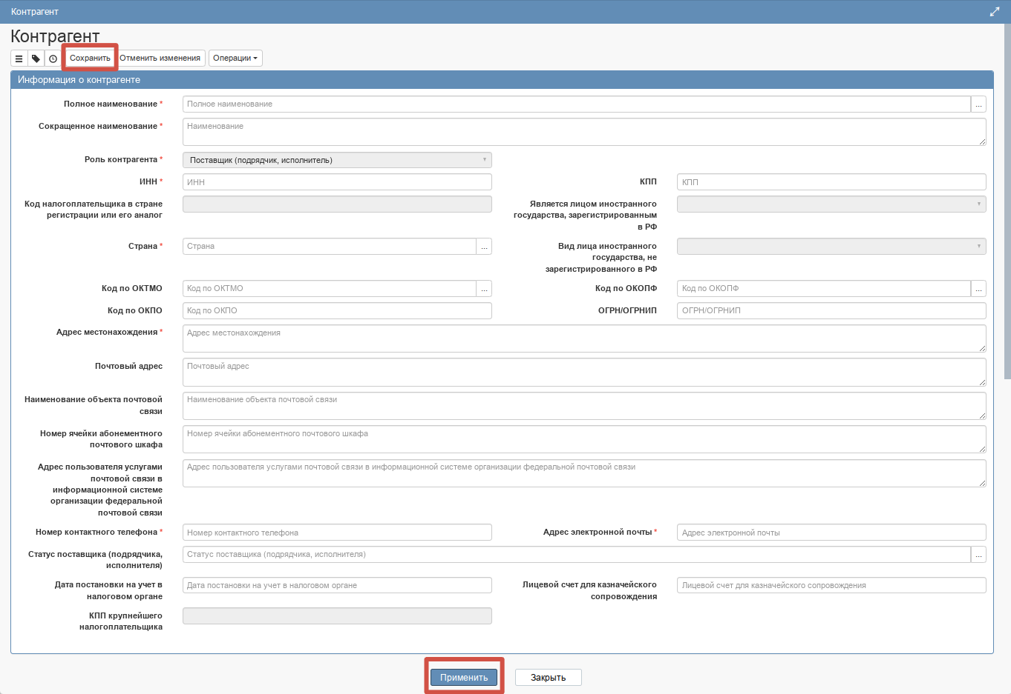
Рисунок 12 – Добавление новой записи в раздел «Информация о контрагентах»

Выполнение операции «Добавить контрагента для оплаты третьим лицам»
Если объектом закупки является приобретение жилого помещения и используется ОКПД 2, который включен в перечень услуг, допускающих оплату третьим лицам, то для добавления контрагента для оплаты третьим лицам пользователь может воспользоваться операцией «Добавить контрагента для оплаты третьим лицам».
Перейдите в раздел «Информация о контрагентах» (см. Рисунок 10).
Для добавления записи нажмите кнопку «Операции» и выберите «Добавить контрагента для оплаты третьим лицам» (см. Рисунок 13).
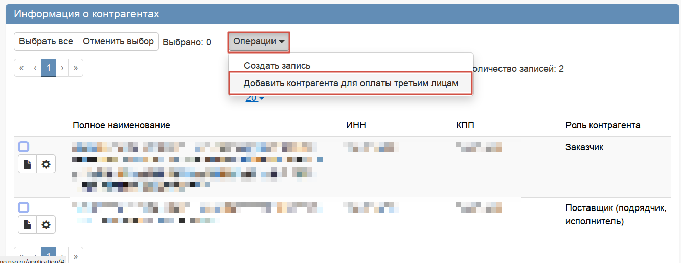
Рисунок 13 – Выполнение операции «Добавить контрагента для оплаты третьим лицам»
В открывшемся окне заполните необходимые поля (см. Рисунок 14).
Поле «Полное наименование» заполняется путем выбора значения из справочника «Контрагенты». В случае, если в справочнике «Контрагенты» заполнены необходимые поля, то поля «ИНН», «КПП», «Код по ОКОПФ», «Расчетный счет», «Банк» заполняются значениями из справочника.
Если в справочнике «Контрагенты» поля не были заполнены или запись контрагента отсутствует, то поля «Полное наименование», «ИНН», «КПП», «Код по ОКОПФ», «Расчетный счет», «Банк» доступны для редактирования.
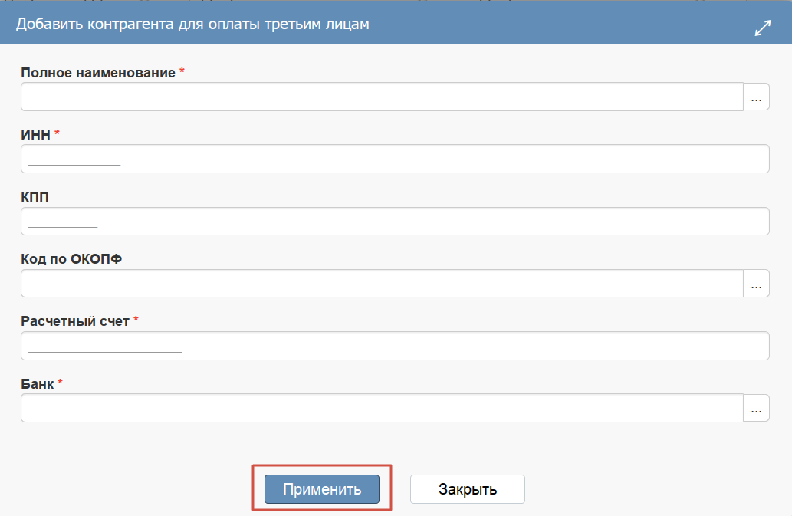
Рисунок 14 – Заполнение полей при выполнении операции «Добавить контрагента для оплаты третьим лицам»
В результате выполнения операции сформируется запись контрагента. Поле «Роль контрагента» заполняется автоматически значением «Контрагент для оплаты третьим лицам» (см. Рисунок 15).
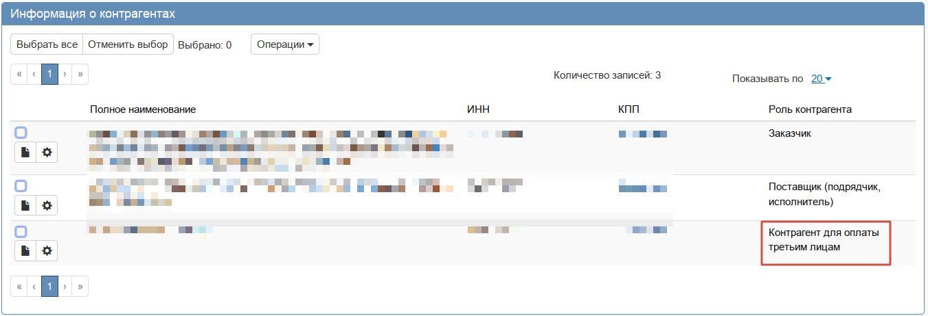
Рисунок 15 – Сформированная запись с ролью контрагента «Контрагент для оплаты третьим лицам»
Заполнение полей в созданной записи описано в 2.6.

Заполнение информации о расчетном счете
Данный раздел заполняется автоматически на основании данных поставщика, если в справочнике у записи поставщика данная информация заполнена. При необходимости возможно внесение изменений вручную.
Если раздел «Информация о расчетном счете» не заполнен или в нем необходимо выбрать другое значение в поле «Вид обслуживающей организации», то в зависимости от значения, которое будет выбрано в поле «Вид обслуживающей организации» являются обязательными для заполнения следующие поля:
- если вид обслуживающей организации «Банк», то обязательными для заполнения будут поля «Расчетный счет» и «Банк» (см. Рисунок 16).
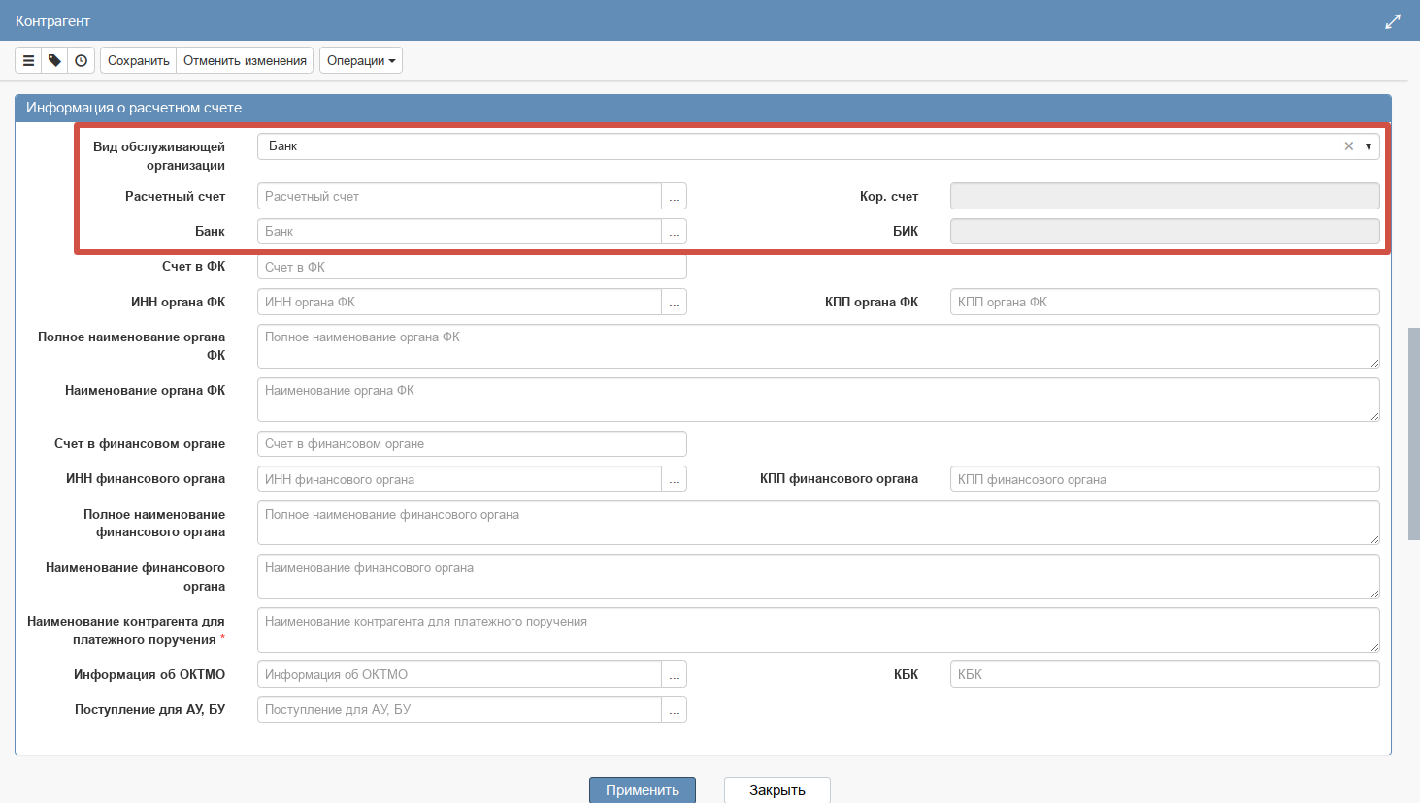
Рисунок 16 – Заполнение детализации «Информация о расчетном счете» для Банка
- если вид обслуживающей организации «Финансовый орган», то обязательными для заполнения будут поля «Расчетный счет», «Банк», «ИНН финансового органа», «КПП финансового органа», «Полное наименование финансового органа», «Наименование финансового органа» (см. Рисунок 17).
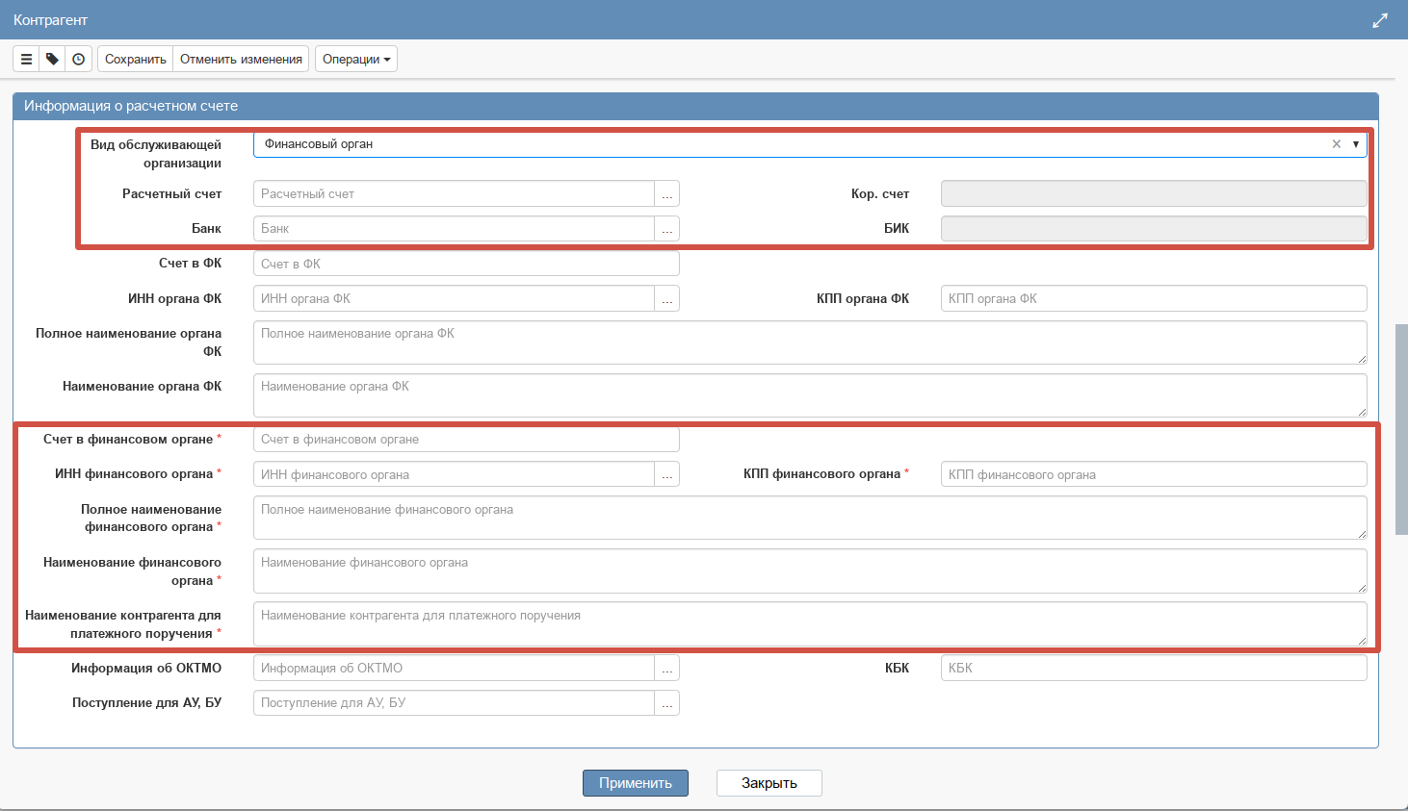
Рисунок 17 – Заполнение детализации «Информация о расчетном счете» для ФО
- если вид обслуживающей организации «Орган ФК», то обязательными для заполнения будут поля «Расчетный счет», «Банк», «Счет в ФК», «ИНН органа ФК», «Полное наименование органа ФК», «Наименование органа ФК» (см. Рисунок 18). В поле «Счет в ФК» должно быть указано значение длиной или 9, или 11 символов. Если данное условие не выполняется, то выдается сообщение: «В поле «Счет в ФК» должно быть указано значение длиной или 9, или 11 символов».
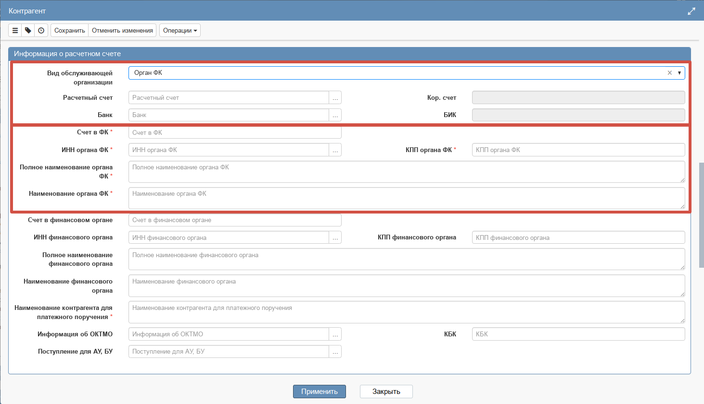
Рисунок 18 – Заполнение детализации «Информация о расчетном счете» для ФК
Поле «Наименование контрагента для платежного поручения» обязательно для заполнения и доступно для редактирования.
В случае если поставщиком является автономное учреждение или бюджетное учреждение или казённое учреждение или унитарное предприятие или казённое предприятие, то необходимо заполнить поля «Информация об ОКТМО» и «КБК». Поле «Информация об ОКТМО» заполняется путем выбора значения из справочника «ОКТМО» с ограничением по записям, у которых в поле «Код» указано значение длинной 8 символов.
Поле «КБК» заполните значение вручную, допускается заполнение значением, содержащим 20 символов или значением равным «0».
Поле «Поступление для АУ, БУ» заполняется путем выбора значения из справочника «Поступления для АУ БУ».
Поле «Является счетом эскроу» обязательно для заполнения и открыто для редактирования в случае, если в поле «Роль контрагента» указано значение «Заказчик», в поле «Вид обслуживающей организации» указано значение «Банк» и поле «Приобретение квартир по ДДУ» раздела «Общая информация сведений о контракте» заполнено значением «Да».
ВНИМАНИЕ!
На карточке контрагента с ролью «Поставщик (подрядчик, исполнитель) поле «Является счетом эскроу» не предусмотрено.
После заполнения нужных полей нажмите на кнопку «Сохранить» для сохранения сделанных изменений, далее на кнопку «Применить».

Места поставки товара, выполнения работ, оказания услуг
Перейдите в раздел «Места поставки товара, выполнения работ, оказания услуг».
Для добавления записи нажмите кнопку «Операции» и выберите «Создать запись» (см. Рисунок 19).
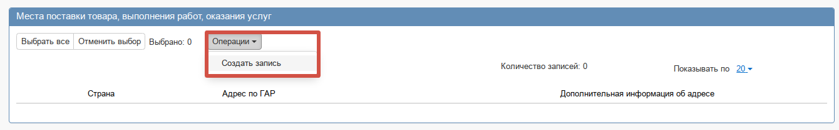
Рисунок 19 – Выполнение операции «Создать запись» для добавления места поставки
В открывшемся окне заполните необходимые поля (см. Рисунок 20).
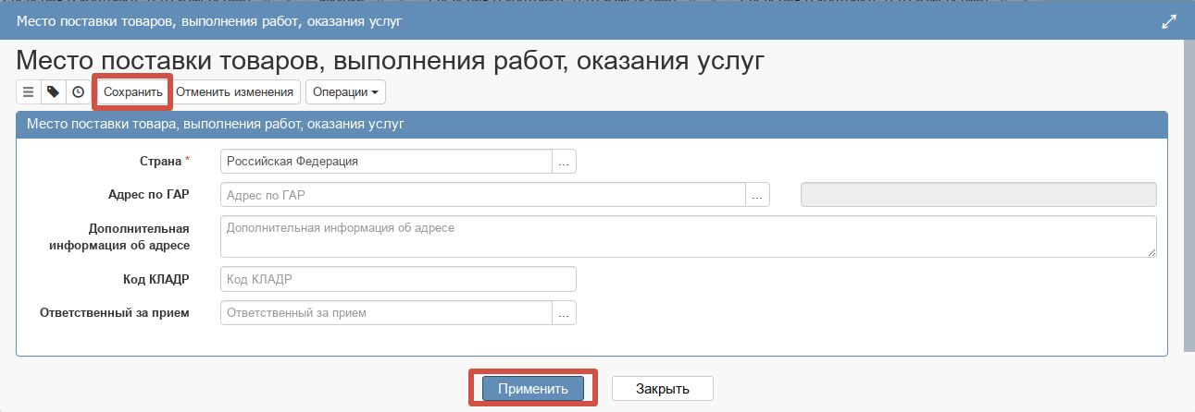
Рисунок 20 – Запись раздела «Места поставки товара, выполнения работ, оказания услуг»
Поле «Дополнительная информация об адресе» заполняется вручную с клавиатуры.
В поле «Адрес по ГАР» выберите значение из справочника «Адреса».
Поле «Код КЛАДР», при необходимости, заполните вводом значений с клавиатуры .
В поле «Ответственный за прием» выберите значение из детализации «Сотрудники» интерфейса «Заказчики» с ограничением по организации, указанной в поле «Заказчик» записи детализации «Условия исполнения».
После заполнения нужных полей нажмите на кнопку «Сохранить» для сохранения внесенных изменений, далее на кнопку «Применить».

Заполнение раздела «Информация о сроках исполнения контракта»
Перейдите в раздел «Информация о сроках исполнения контракта».
Для добавления записи нажмите кнопку «Операции» и выберите «Создать запись» (см. Рисунок 21).
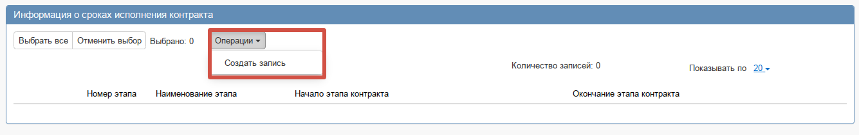
Рисунок 21 – Выполнение операции «Создать запись» для добавления этапа
После выполнения операции сформируется запись, в которой поля, обязательные для заполнения, обозначены «*» (см. Рисунок 22).
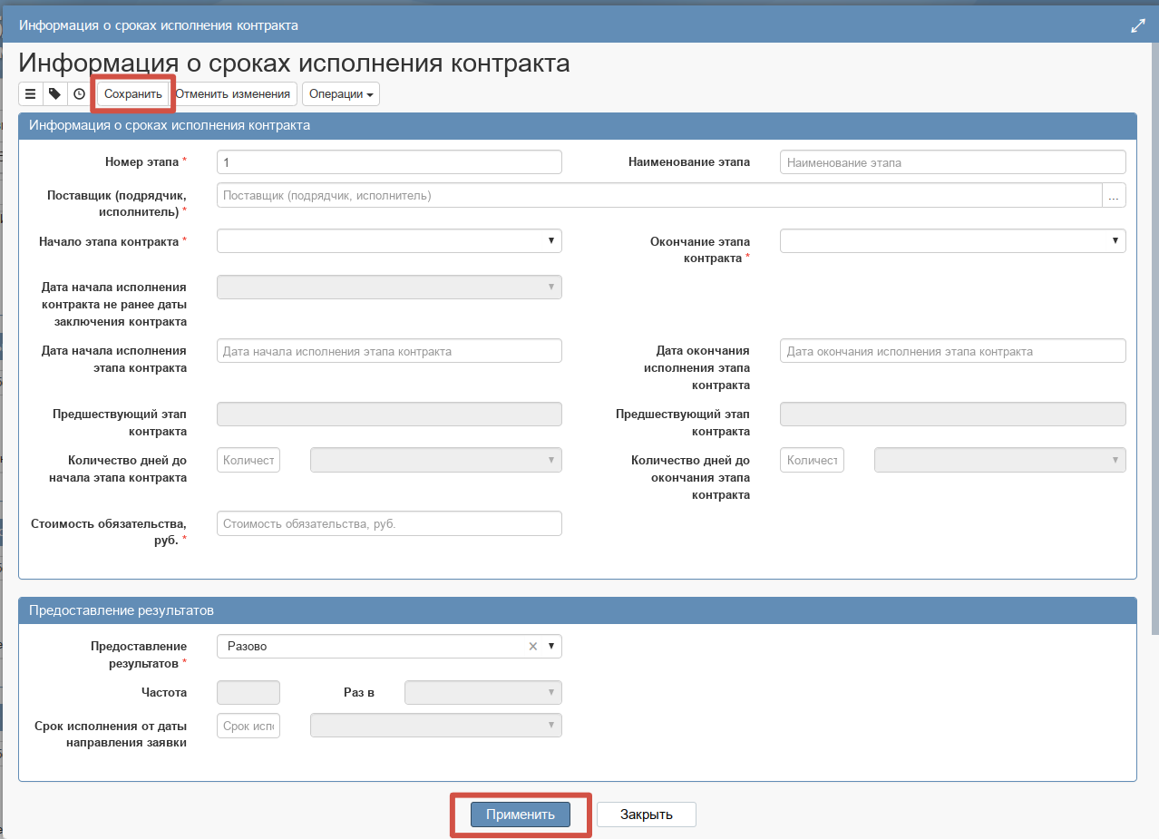
Рисунок 22 – Запись этапа раздела «Информация о сроках исполнения контракта»
Поле «Номер этапа» заполняется автоматически, поле доступно для редактирования.
Поля «Наименование этапа» и «Стоимость обязательства, руб.» заполняются вручную с клавиатуры.
Поле «Поставщик (подрядчик, исполнитель)» заполняется путем выбора записи из раздела «Информация о контрагентах» с ограничением по записям, у которых в поле «Роль контрагенты» указано значение «Поставщик (подрядчик, исполнитель)». Отображается значение поля «Сокращенное наименование».
Если необходимо установить относительные сроки исполнения контракта в поле «Начало этапа контракта» значение «Дата заключения контракта».
Поля «Количество дней до начала этапа контракта», «Количество дней до окончания этапа контракта» заполняется вручную с клавиатуры.
Если необходимо установить неотносительные сроки исполнения контракта в поле «Начало этапа контракта» значение «Дата начала исполнения».
Поля «Дата начала исполнения этапа контракта», «Дата окончания исполнения этапа контракта» заполняется путем выбора значения из календаря.
Поле «Окончание этапа контракта» заполняется автоматически на основании значения выбранного в поле «Начало этапа контракта».
Если необходимо установить комбинированные сроки исполнения контракта в поле «Начало этапа контракта» необходимо указать «Дата заключения контракта».
Поле «Количество дней до начала этапа контракта» оставить пустым.
Поле «Окончание этапа контракта» необходимо указать «Дата окончания исполнения этапа контракта».
Поля раздела «Предоставление результатов» заполняются при необходимости.
Нажмите кнопку «Сохранить» для сохранения внесенных изменений, затем нажмите кнопку «Применить» (см. Рисунок 22).

Информация об оплате по контракту
Заполнять данный раздел не требуется. Информация не подлежит выгрузке в ЕИС в рамках проекта контракта.

Информация об объекте закупки
Перейдите в раздел «Информация об объекте закупки». Для добавления записи нажмите кнопку «Операции» и выберите «Создать запись» (см. Рисунок 23).
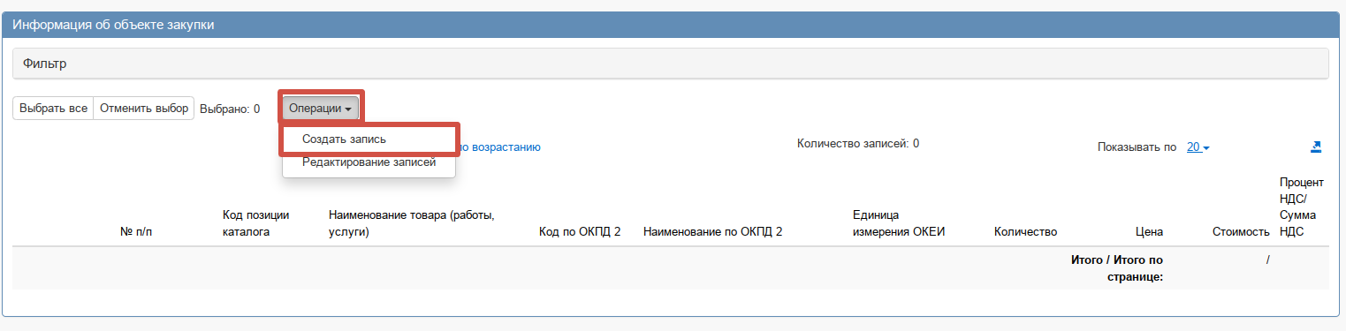
Рисунок 23 – Формирование записи объекта закупки
В открывшейся форме записи заполните поля детализации «Информация об объекте закупки», как указано ниже (см. Рисунок 24).
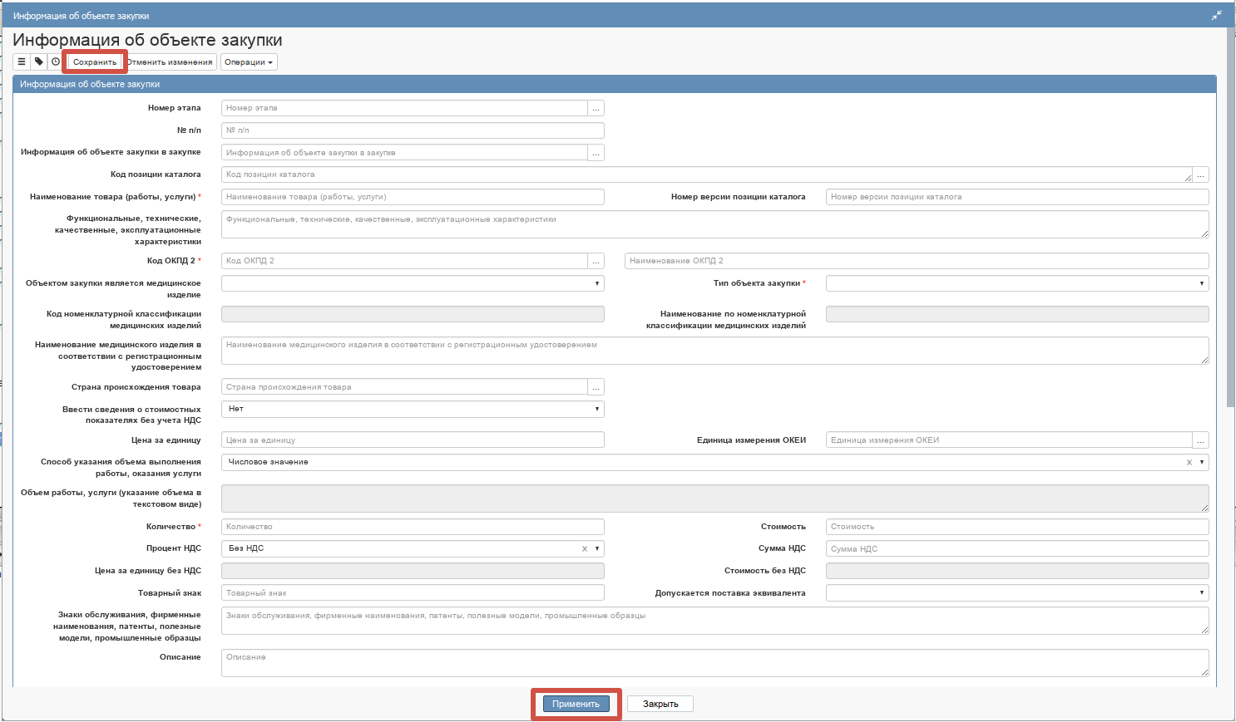
Рисунок 24 – Форма созданной записи объекта закупки
В поле «Номер этапа» выберите значение из раздела «Информация о сроках исполнения контракта» проекта контракта, нажав на кнопку вызова справочника.
Поле «№ п/п» заполняется вручную с клавиатуры.
Поле «Информация об объекте закупки в закупке» доступно для редактирования. Поле не требуется заполнять, при заключении контракта с единственным поставщиком.
В поле «Код позиции каталога» выбор КТРУ осуществляется из соответствующего справочника.
Поле «Наименование товара (работы, услуги)», в случае выбора КТРУ в поле «Код позиции каталога», заполняется автоматически значением из КТРУ. В случае, если выбор не осуществляется из КТРУ, то поле заполняется вручную с клавиатуры.
Поле «Функциональные, технические, качественные, эксплуатационные характеристики» заполняется вручную и открыто для редактирования.
Поле «Тип объекта закупки» заполняется выбором из выпадающего списка.
Поле «Объектом закупки является медицинское изделие» заполняется автоматически в случае, если объект закупки выбран из КТРУ. В случае, если объект закупки добавлен по ОКПД 2 и указанный код ОКПД 2 включен в перечень ОКПД 2, загружаемый из ЕИС, которые могут являться медицинскими изделиями, то поле «Объектом закупки является медицинское изделие» открыто для редактирования и выбор осуществляется из выпадающего списка. Если код ОКПД 2 не включен в перечень, загружаемый из ЕИС, то поле закрыто для редактирования.
Поля «Код номенклатурной классификации медицинских изделий» и «Наименование по номенклатурной классификации медицинских изделий» открыты, если в поле «Объектом закупки является медицинское изделие» указано значение «Да», и заполняются путем выбора значения из соответствующего справочника.
Поле «Наименование медицинского изделия в соответствии с регистрационным удостоверением» открыто для редактирования и заполняется вручную с клавиатуры.
Поля «Страна происхождения товара» заполняется путем выбора из справочника. Поле следует заполнять в случае, если в поле «Тип объекта закупки» выбрано значение «Товар».
Поле «Способ указания объема выполнения работы, оказания услуги» открыто для редактирования в случае, если в поле «Тип объекта закупки» выбрано одно из значений: «Работа» или «Услуга». Поле заполняется путем выбора из выпадающего списка.
По-умолчанию поле заполняется «Числовое значение» и поле «Количество» открыто для редактирования.
Если выбрано «Текстовое значение», то поле «Количество» закрыто для редактирования, при этом, открывается для редактирования поле «Объем работы, услуги (указание объема в текстовом виде)».
Поле «Единица измерения ОКЕИ» заполняются путем выбора из справочников.
Поле «Процент НДС» заполните выбором значения из выпадающего списка. Доступны значения НДС в соответствии с ЕИС: «Без НДС», «0 %», «5%», «7%», «10 %», «18%», «20 %».
Поле «Ввести сведения о стоимостных показателях без учета НДС» заполняется путем выбора из выпадающего списка. Значение в поле влияет на открытие/закрытие полей «Цена за единицу», «Цена за единицу без НДС» и «Стоимость».
В случае, если в поле «Ввести сведения о стоимостных показателях без учета НДС» указано значение «Нет», то для редактирования открыты поля «Цена за единицу», «Количество», «Стоимость» и при изменении значений в полях – происходит пересчет полей.
В случае, если в поле «Ввести сведения о стоимостных показателях без учета НДС» указано значение «Да», то для редактирования открыты поля «Цена за единицу без НДС», «Количество» на основании которых, происходит расчет значений в полях «Цена за единицу», «Стоимость».
Полученный результат округляется до сотых долей. При этом во внимание принимается только третья цифра после запятой и не смотрится на то, какая цифра стоит четвертой после запятой.
Поля «Сумма НДС» и «Стоимость без НДС» заполняются автоматически значениями, рассчитанными на основании значений, указанных в полях «Стоимость» и «Процент НДС».
Поля «Товарный знак» и «Знаки обслуживания, фирменные наименования, патенты, полезные модели, промышленные образцы» заполняются вручную и открыты для редактирования.
Нажмите на кнопку «Сохранить» формы записи для сохранения внесенных данных, затем, нажмите на кнопку «Применить» (см. Рисунок 24). В результате выполненных действий в разделе «Информация об объекте закупки» отобразится сформированная запись объекта закупки.

Выполнение операций «Разделить торговые наименования в отдельные объекты закупки» и «Отменить разделение торговых наименований в отдельные объекты закупки»
Перейдите в раздел «Информация об объекте закупки». В случае, если объектами закупки являются лекарственные препараты, у которых в детализации «Информация о лекарственном препарате» указано два и более лекарственных препаратов, у одного из которых в поле «Включено в реестр жизненно необходимых и важнейших лекарственных препаратов» указано значение «Да», то отображается операция «Разделить торговые наименования в отдельные объекты закупки».
Для выполнения операции нажмите кнопку «Операции» и выберите «Разделить торговые наименования в отдельные объекты закупки» (см. Рисунок 25).
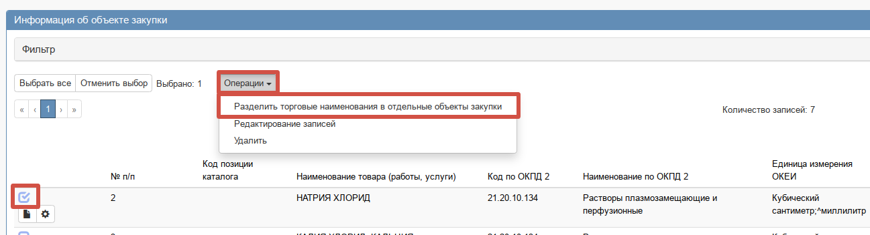
Рисунок 25 – Выполнение операции «Разделить торговые наименования в отдельные объекты закупки»
В случае, если требуется отменить разделение на отдельные объекты закупки, то на разделенных объектах закупки доступна операция «Отменить разделение торговых наименований в отдельные объекты закупки». В результате выполнения данной операции объект закупки, который был разделен, возвращается в исходное состояние.
Для выполнения операции нажмите кнопку «Операции» и выберите «Отменить разделение торговых наименований в отдельные объекты закупки» (см. Рисунок 26).
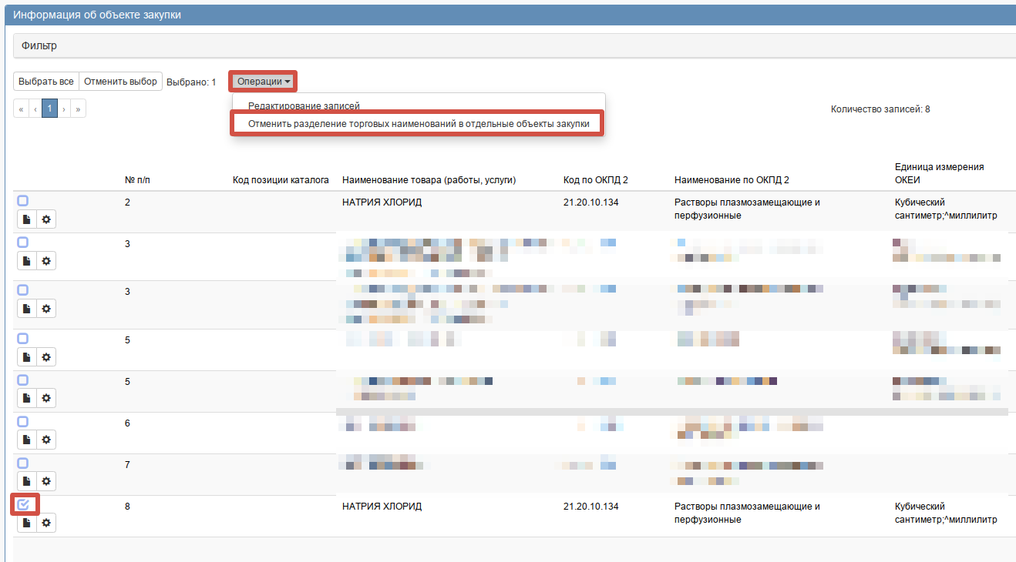
Рисунок 26 – Выполнение операции «Отменить разделение торговых наименований в отдельные объекты закупки»

Заполнение раздела «Характеристики товара (работы, услуги)»
Перейдите в раздел «Характеристики товара (работы, услуги)». Для добавления записи нажмите кнопку «Операции» и выберите «Создать запись» (см. Рисунок 27).
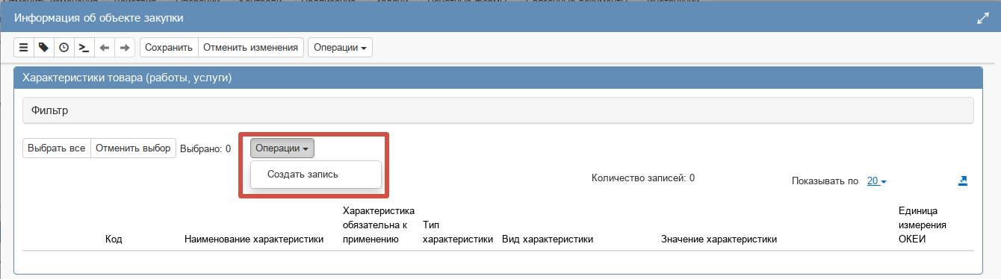
Рисунок 27 – Добавление характеристики в детализации «Характеристика товара, работы, услуги»
В случае, если объект закупки выбран из справочника КТРУ, то для добавления характеристики откройте карточку объекта закупки, перейдите в детализацию «Характеристики товара (работы, услуги)», нажмите кнопку «Операции» и выберите «Создать запись».
В открывшейся форме записи в поле «Наименование характеристики» нажмите кнопку вызова справочника (см. Рисунок 28).
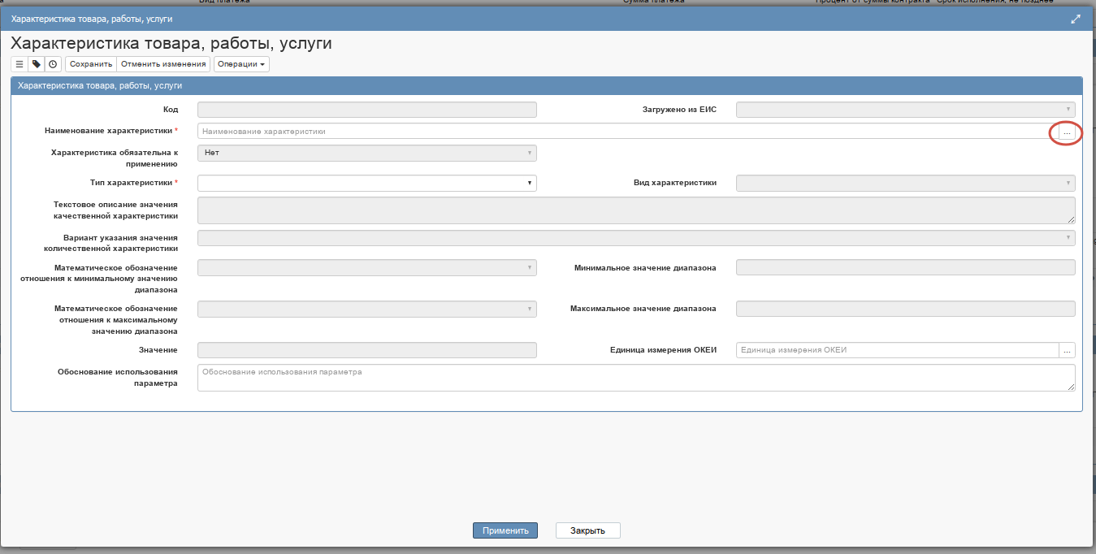
Рисунок 28 – Переход в справочник «Характеристики товара, работы, услуги»
В результате выполненных действий откроется детализация «Характеристики товара, работы, услуги» объекта закупки, в которой отобразятся все записи имеющихся по объекту характеристик (см. Рисунок 29).
Выберите необходимые характеристики, отметьте галкой и нажмите кнопку «Применить» (см. Рисунок 29), поля детализации заполнятся значениями выбранной записи, далее, нажмите кнопку «Применить» для сохранения данных (см. Рисунок 30).
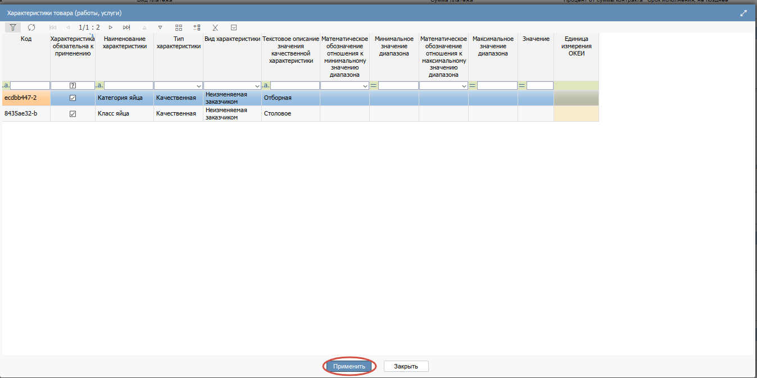
Рисунок 29 – Выбор характеристики в разделе «Характеристика товара, работы, услуги»
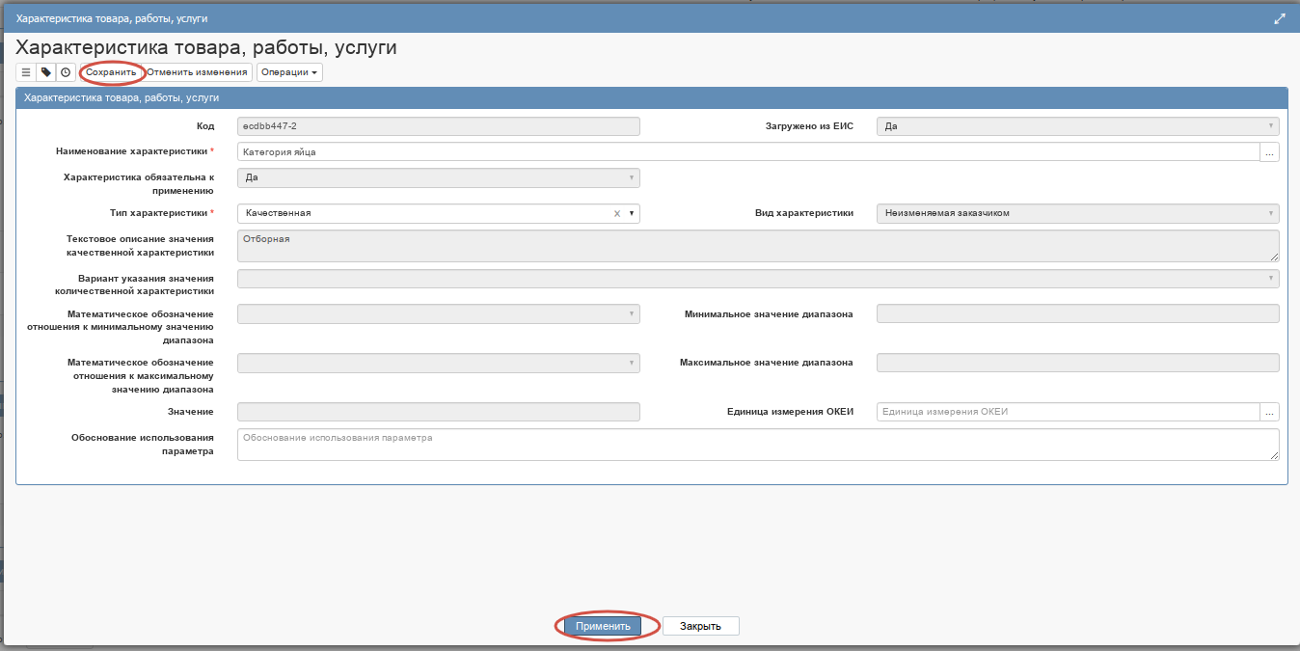
Рисунок 30 – Заполненная детализация «Характеристика товара, работы, услуги» объекта закупки
Различают следующие виды характеристик объектов закупки из КТРУ:
- «Неизменяемая заказчиком»;
- «Изменяемая заказчиком с выбором одного значения»;
- «Изменяемая заказчиком, выбор нескольких значений».
Если в поле «Вид характеристики» указано значение «Неизменяемая заказчиком», то пользователь не может вносить изменения в параметры характеристики.
Если в поле «Вид характеристики» указано значение «Изменяемая заказчиком с выбором одного значения», то пользователь может изменять параметры характеристики, при этом добавление характеристики допускается только один раз.
Из характеристик с видом «Изменяемая заказчиком с выбором одного значения» необходимо выбрать одну нужную, остальные необходимо удалить. Для этого отметьте галкой характеристики, которые необходимо удалить и выберите операцию «Удалить».
Если в поле «Вид характеристики» указано значение «Изменяемая заказчиком, выбор нескольких значений», то пользователь может изменять параметры характеристики, при этом добавление характеристики допускается несколько раз.
Если продукция, к которой необходимо добавить характеристику, выбрана не из КТРУ или для продукции необходимо добавить дополнительную характеристику, которая отсутствует в справочнике КТРУ нажмите на кнопку «Операции» и выберите «Создать запись» и заполните детализацию вручную.
В поле «Наименование характеристики» введите значение с клавиатуры.
В поле «Тип характеристики» выберите значение из выпадающего списка.
При выборе типа характеристики «Качественная» становится обязательным (отмечено знаком «*») и открытым для заполнения поле «Текстовое описание значения качественной характеристики». Заполните поле вводом значений с клавиатуры (см. Рисунок 31). Затем, нажмите на кнопку «Применить» для сохранения внесенных изменений.
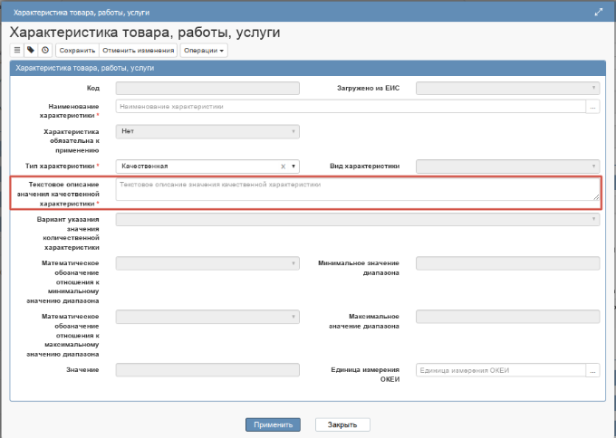
Рисунок 31 – Заполнение раздела «Характеристика товара, работы, услуги» с типом характеристики «Качественная»
При выборе типа характеристики «Количественная» становится доступным для заполнения поле «Вариант указания значения количественной характеристики», которое заполняется значением из выпадающего списка (см. Рисунок 32).
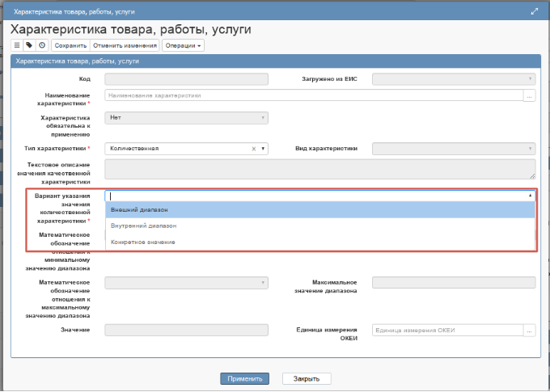
Рисунок 32 – Заполнение раздела «Характеристика товара, работы, услуги» с типом характеристики «Количественная»
Если необходимо указать конкретное значение количественной характеристики, то заполните поле «Значение».
Если необходимо указать диапазон значений, то в полях «Математическое обозначение отношения к минимальному значению диапазона» и «Математическое обозначение отношения к максимальному значению диапазона» выберите значение из выпадающего списка, в полях «Минимальное значение диапазона», «Максимальное значение диапазона» введите значение с клавиатуры (см. Рисунок 33).
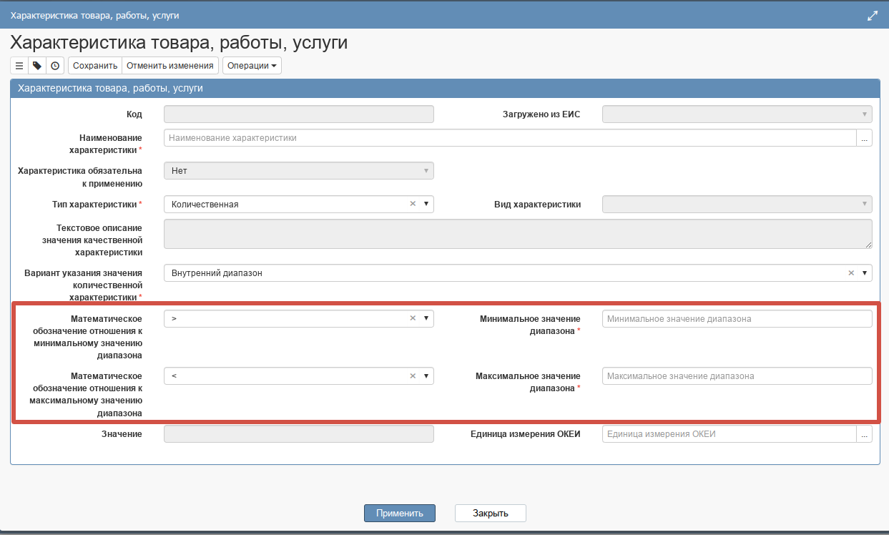
Рисунок 33 – Заполнение раздела «Характеристика товара, работы, услуги» с типом характеристики «Количественная» и указанием диапазона значений
При необходимости заполните поле «Единица измерения ОКЕИ» выбором значения из справочника.
Нажмите на кнопку «Сохранить» заголовка карточки для сохранения внесенных изменений, затем, нажмите на кнопку «Применить».

Заполнение раздела «Товары, поставляемые заказчику при выполнении закупаемых работ, оказании закупаемых услуг»
В случае необходимости возможно выполнить операцию «Создать запись» (см. Рисунок 34) для формирования записи товара, поставляемого заказчику при выполнении закупаемых работ, оказании закупаемых услуг.
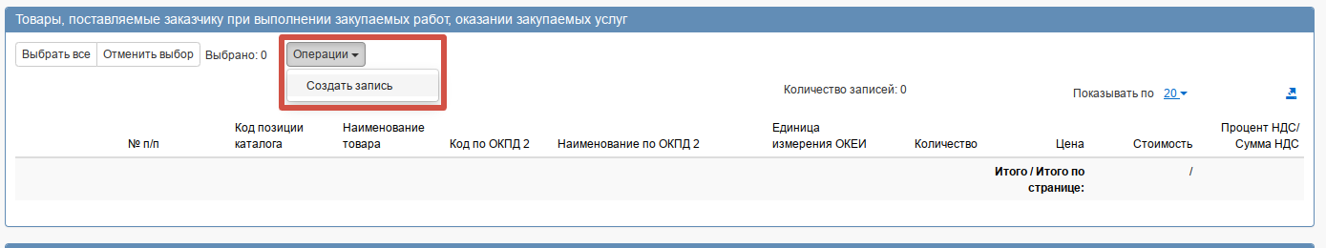
Рисунок 34 – Выбор операции «Создать запись»
В результате выполнения операции сформируется карточка записи, заполните поля данной записи (см. Рисунок 35).
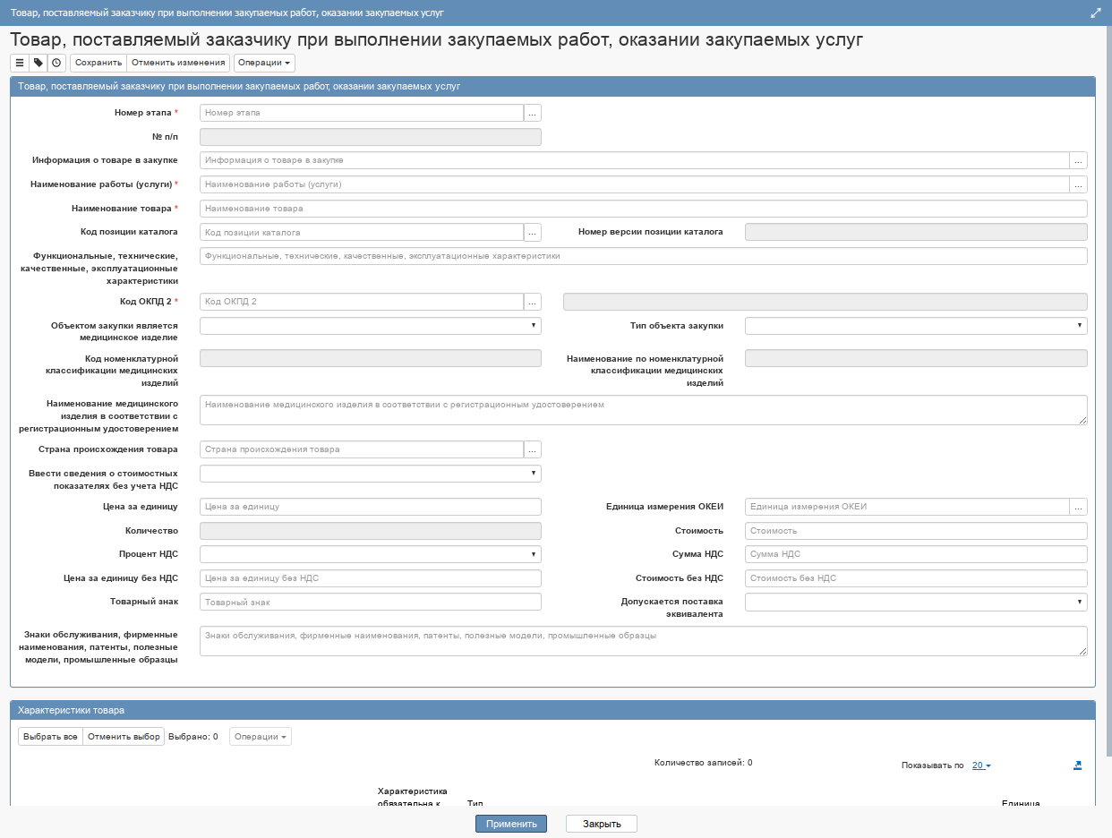
Рисунок 35 – Сформированная запись раздела «Товары, поставляемые заказчику при выполнении закупаемых работ, оказании закупаемых услуг»
Поле «Номер этапа» заполняется автоматически значением одноименного поля раздела «Информация о сроках исполнения контракта».
В поле «Наименование работы, услуги» выберите значение из раздела «Информация об объекте закупки» запись, у которой в поле «Тип объекта закупки» указано значение отличное от «Товар».
Заполнение оставшихся полей описано в разделе 2.11.

Заполнение раздела «Информация о финансовом обеспечении»
Раздел «Информация о финансовом обеспечении» заполняется автоматически на основании данных, указанных в связанной позиции плана графика, при формировании проекта контракта.
Все поля обязательные для заполнения (отмечены «*») должны быть заполнены. При необходимости откорректируйте данные.
Если необходимо добавить новую запись в раздел, то нажмите на кнопку «Операции» и выберите операцию «Создать».
В открывшемся окне заполните поля раздела (поля, обязательные для заполнения, обозначены «*») (см. Рисунок 36).
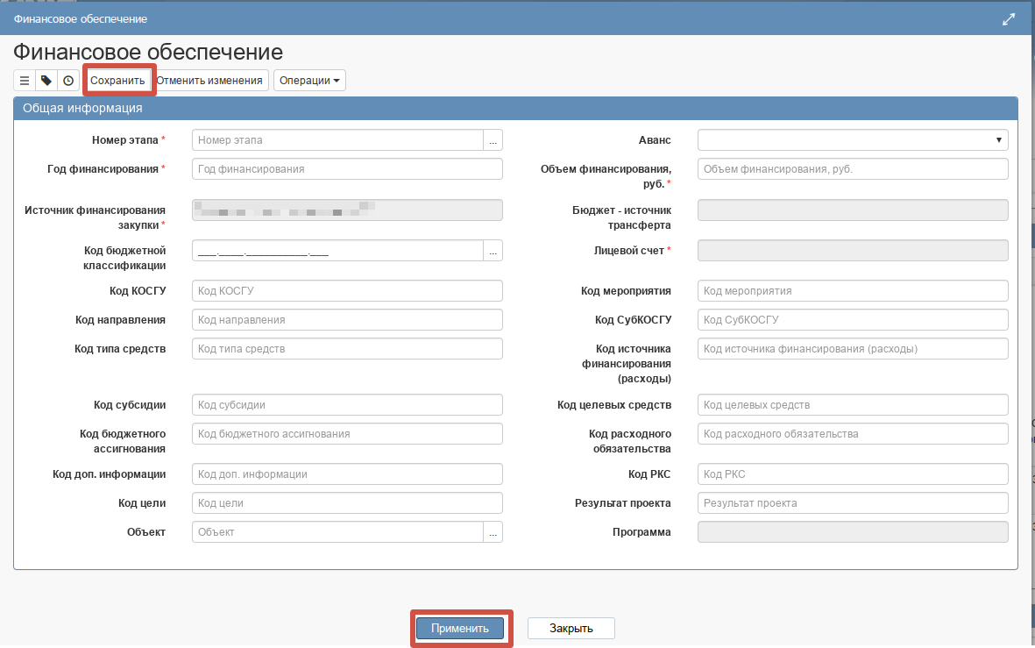
Рисунок 36 – Внесение изменений в карточку записи финансового обеспечения
В поле «Номер этапа» выберите значение из раздела «Информация о сроках исполнения контракта». Для этого нажмите на кнопку. В открывшемся окне выберите нужный этап, установив галку, и нажмите «Применить».
В поле «Аванс» выберите значение «Да», если по данной строке финансирования предусмотрен аванс.
В поле «Год финансирования» введите значение вручную.
В поле «Объем финансирования, руб.» введите значение вручную.
Поле «Источник финансирования закупки» при создании записи в разделе заполнится автоматически.
В поле «Код бюджетной классификации» нажмите на кнопку для вызова справочника «Сметные (плановые) назначения за вычетом принятых обязательств по контрактам». Перед тем как выбрать нужную строку, убедитесь, что по выбранной классификации финансирования достаточно для данного контракта, для этого посмотрите суммы в поле «Финансовое обеспечение» за нужный год финансирования, если финансирования достаточно, то для выбора найденного значения нажмите на кнопку «Применить».
Поле «Программа» закрыто для редактирования и заполняется автоматически из справочника на основании указанного кода целевых средств.
После заполнения необходимых полей нажмите на кнопку «Сохранить» для сохранения внесенных изменений, далее кнопку «Применить».

Заполнение информации о вложениях
Перейдите в раздел «Вложения (см. Рисунок 37).
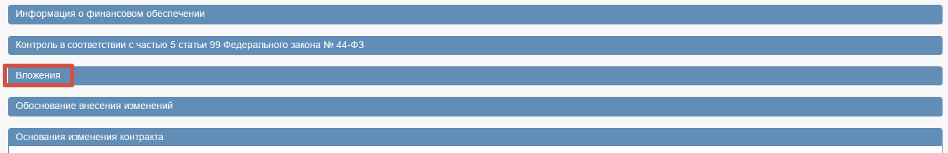
Рисунок 37 – Переход в раздел «Вложения»
Нажмите на кнопку «Операции» и выберите «Приложить файл» (см. Рисунок 38).
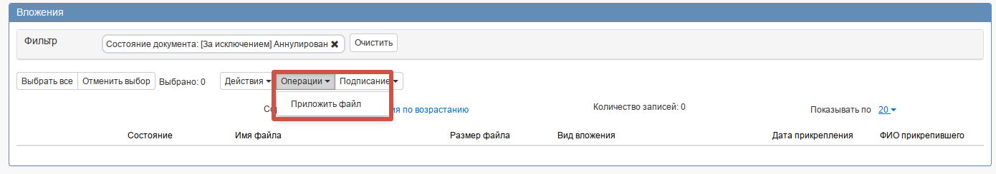
Рисунок 38 – Выбор операции «Приложить файл»
В открывшейся форме выберите из справочника значение в поле «Вид вложения».Выберите значение справочника и нажмите на кнопку «Применить». (см. Рисунок 39).
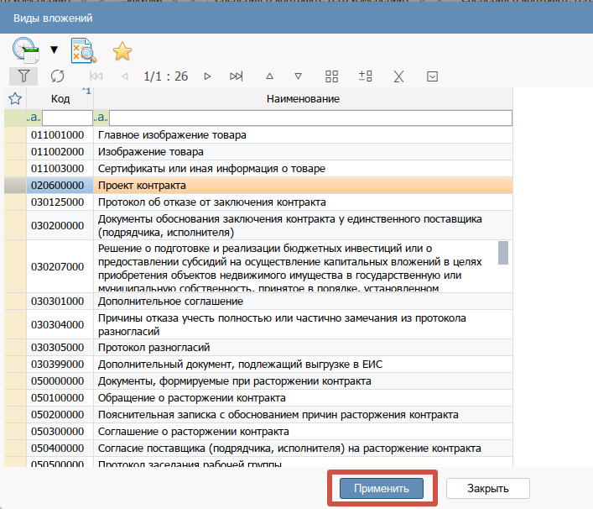
Рисунок 39 – Выбор вида вложения в форме операции
В открывшемся диалоговом окне выберите файл, который необходимо приложить.
После окончания выполнения операции отобразится сообщение «Файл успешно прикреплен». Нажмите на кнопку «Закрыть», чтобы закрыть сообщение (см. Рисунок 40).
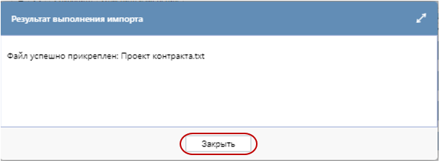
Рисунок 40 – Результат загрузки вложения
Для дальнейшей работы с документом переведите вложение в состояние «Ввод завершен».
Если в поле «Отмена процедуры заключения контракта» установлено значение «Нет», то в разделе «Вложения» обязательно должна быть одна запись с видом вложения «Проект контракта».

Выполнение предварительных контролей
На панели инструментов нажмите на кнопку «Контроли» и выберите «Все контроли» (см. Рисунок 41).
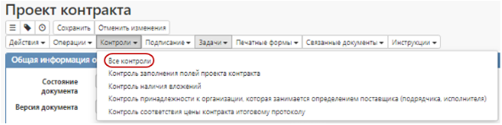
Рисунок 41 – Выбор предварительных контролей
Результатом контроля документа является протокол проверки (см. Рисунок 42).
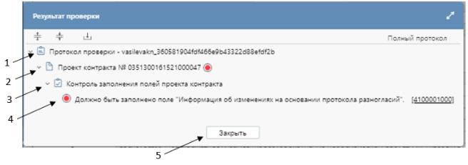
Рисунок 42 – Протокол проверки документа
Описание элементов протокола проверки приведено в таблице Таблица 1.
Таблица 1 − Элементы протокола проверки проекта контракта
№ | Описание
1 | Имя пользователя, выполнившего проверку, а также общее количество успешно пройденных (зеленый шар) контролей и контролей, пройденных с нарушением (красный шар)
2 | Описание элемента реестра, прошедшего проверку (возможно наличие нескольких элементов в одном протоколе при выполнении проверки нескольких элементов)
3 | Описание групп контролей, выполненных над элементом, с указанием общего количества успешно пройденных (зеленый шар) контролей и контролей, пройденных с нарушением (красный шар), в рамках группы контролей
4 | Перечень и описание контролей, пройденных с нарушениями. Может отсутствовать, если все контроли пройдены успешно. Перечень и описание контролей, пройденных успешно. Может отсутствовать, если все контроли пройдены с нарушениями.
5 | Кнопка закрытия протокола

Направление проекта контракта на Финансовый контроль
Внимание!
Заказчикам уровня субъекта РФ при заключении контракта с единственным поставщиком (подрядчиком, исполнителем) в соответствии с п. 2, 3, 6, 7, 10 - 14, 16, 17, 19, 22, 31 - 33, 35, 37 - 39, 47, 48, 54, 55 ч. 1 ст. 93 №44-ФЗ необходимо сформировать проект контракта посредством ГИСЗ НСО и направить его в Систему исполнения бюджета для проведения контроля финансовым органом в соответствии с частью 5 статьи 99 №44-ФЗ (далее – Финансовый контроль).

Для направления проекта контракта в систему исполнения бюджета для прохождения Финансового контроля необходимо выбрать действие «Отправить на контроль по ч. 5 ст. 99 44-ФЗ» (см. Рисунок 43).
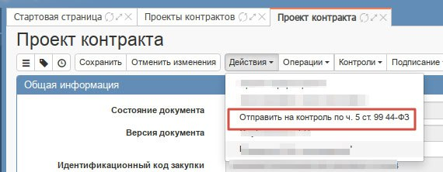
Рисунок 43 – Действие «Отправить на контроль по ч. 5 ст. 99 44-ФЗ»
В результате выполнения данного действия проект контракта будет переведен в состояние «На контроле» (см. Рисунок 44).
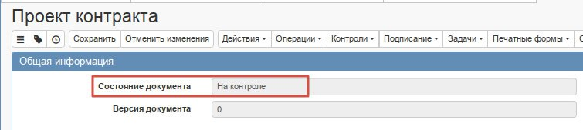
Рисунок 44 – Состояние документа «На контроле»
В случае успешного прохождения Финансового контроля из системы исполнения бюджета в ГИСЗ НСО загружается результат прохождения Финансового контроля в раздел «Контроль в соответствии с частью 5 статьи 99 Федерального закона № 44-ФЗ», а также уведомление о соответствии контролируемой информации требованиям, установленным частью 5 статьи 99 Закона о контрактной системе в раздел «Вложения» (см. Рисунок 45).
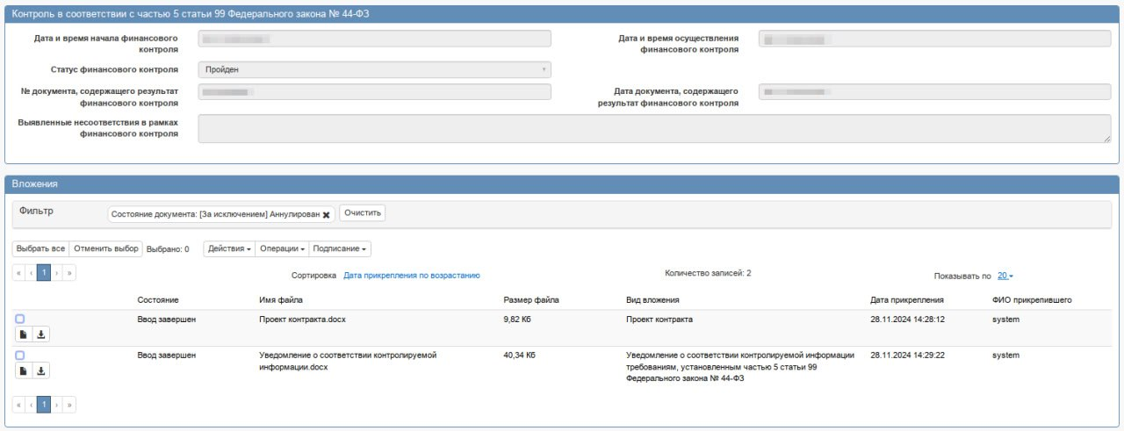
Рисунок 45 – Результат прохождения Финансового контроля
Состояние проекта контракта при прохождении контроля меняется на «Согласован ФО» (см. Рисунок 46).
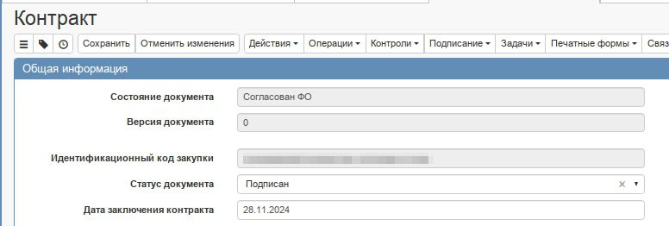
Рисунок 46 – Состояние документа «Согласован ФО»
В случае, если Финансовый контроль не пройден, то в ГИСЗ НСО из системы исполнения бюджета загружается результат непрохождения Финансового контроля в раздел «Контроль в соответствии с частью 5 статьи 99 Федерального закона № 44-ФЗ», а также протокол о несоответствии контролируемой информации требованиям, установленным частью 5 статьи 99 Закона о контрактной системе в раздел «Вложения» (см. Рисунок 47).
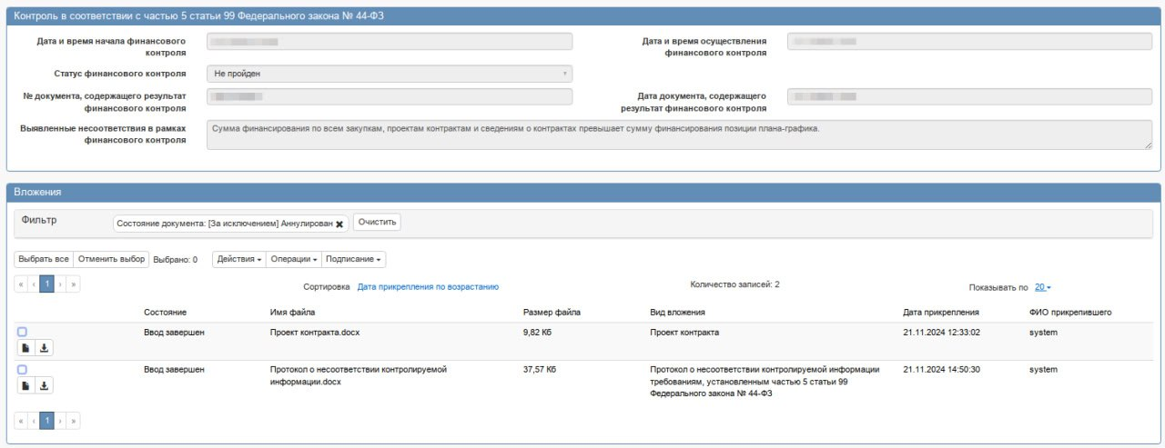
Рисунок 47 – Результат непрохождения Финансового контроля
Состояние проекта контракта при этом меняется на «Отклонено ФО» (см. Рисунок 48).
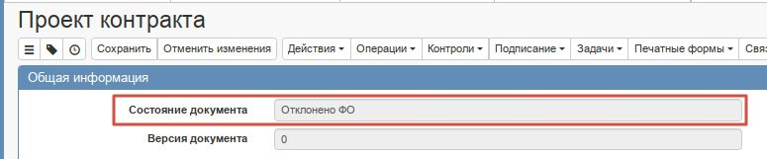
Рисунок 48 – Состояние документа «Отклонено ФО»
Заказчик формирует новую редакцию проекта контракта посредством ГИСЗ НСО (см. Рисунок 49), при необходимости устраняет выявленные несоответствия и повторно направляет проект контракта в систему исполнения бюджета через действие «Отправить на контроль по ч. 5 ст. 99 44-ФЗ».
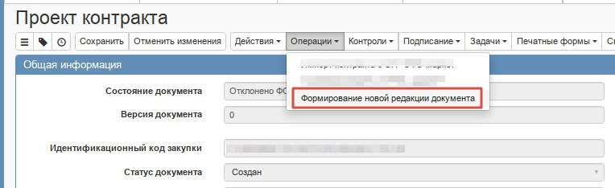
Рисунок 49 – Операция «Формирование новой редакции документа»

Отозвать согласованный ФО проект контракта
После прохождения Финансового контроля у пользователей, при необходимости, имеется возможность отозвать проект контракта, который находится в состоянии «Согласован ФО».
Для этого выполните воспользуйтесь действием «Отозвать проект контракта» из меню команд «Действия» (см. Рисунок 50).
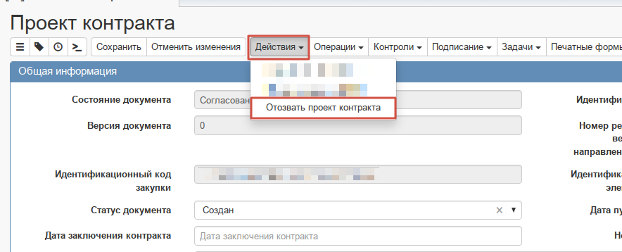
Рисунок 50 – Выполнение действия «Отозвать проект контракта»
В результате выполнения данного действия проект контракта перейдет в состояние «Отозван заказчиком» и связанная закупка, сформированная автоматически, перейдет в состояние «Аннулирован», высвободив средства.

Выгрузка проекта контракта в Единую информационную систему
После заполнения необходимой информации отправьте проект контракта в ЕИС. Для этого переведите его в состояние «На размещении».
Выполните соответствующее действие панели команд записи реестра документов (см. Рисунок 51).
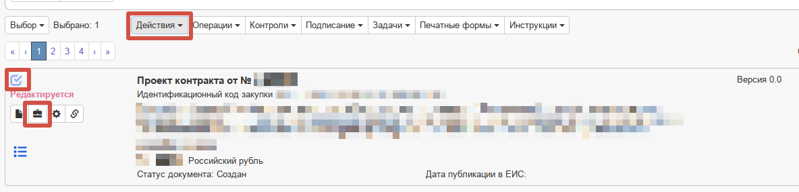
Рисунок 51 – Изменение состояния проекта контракта
При этом откроется форма ввода логина и пароля от личного кабинета ЕИС (см. Рисунок 52). Введите логин и пароль и нажмите «Применить».
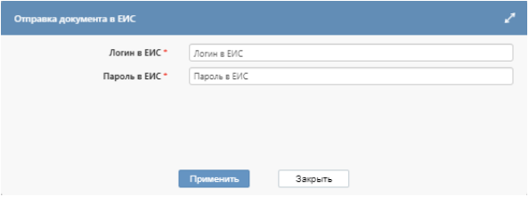
Рисунок 52 – Форма ввода логина и пароля ЕИС

ВНИМАНИЕ!
Если выгруженный документ не направляется на размещение, а удаляется в личном кабинете ЕИС, то в ГИСЗ состояние с «На размещении» в «Редактируется» автоматически не изменится. Необходимо направить обращение в техническую поддержку ГИСЗ НСО
После перевода состояния в ГИСЗ НСО «На размещении», следует повторить выполнение действия по направлению структурированного проекта контракта на размещение в ЕИС.

ВНИМАНИЕ!
Для отображения повторного действия в ГИСЗ НСО по выгрузке структурированного проекта контракта, следует дождаться в разделе «История взаимодействия с ИС» ответа от единой информационной системы в сфере закупок (см. Рисунок 53).
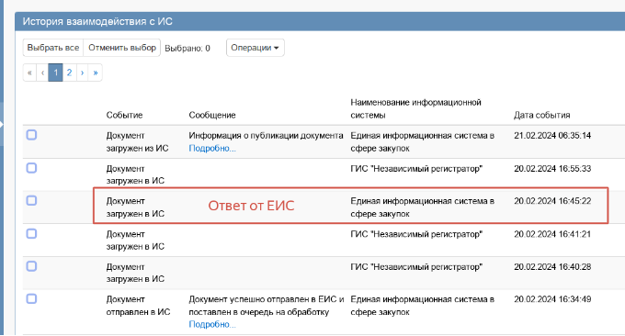
Рисунок 53 – Вид ответа от ЕИС для отображения действия для выгрузки структурированного проекта контракта
В личном кабинете ЕИС пользователь направляет проект контракта на размещение. После размещения проекта контракта в ЕИС, проект контракта в ГИСЗ НСО автоматически переходит в состояние «Опубликован» после передачи данных со стороны ЕИС о факте публикации.

Выгрузка проекта контракта на электронную площадку
После заполнения необходимой информации отправьте проект контракта на электронную площадку «Портал поставщиков» или «ЭТП Газпромбанк» с помощью кнопки «Действия» (см. Рисунок 54).
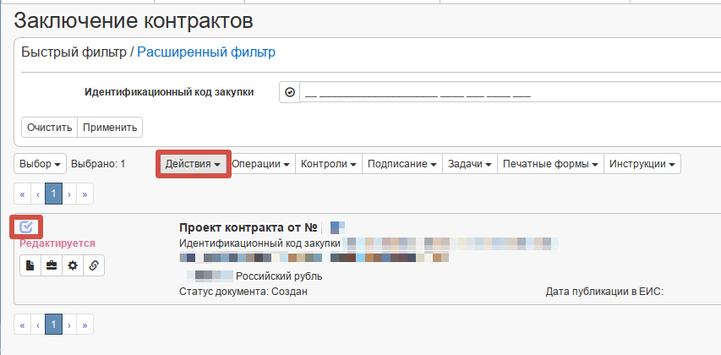
Рисунок 54 – Направление проекта контракта на электронную площадку
Выполните соответствующее действие панели команд записи реестра документов:
- «Отправить в АИС «Портал поставщиков»» для направления проекта контракта на электронную площадку «Портал поставщиков»;
- «Опубликовать на ЭТП ГПБ» для направления проекта контракта на электронную площадку «ЭТП Газпромбанк».
Если проект контракта не проходит логические контроли площадки, то он не загружается на электронную площадку. Состояние проекта контракта меняется обратно на состояние, из которого он был отправлен на площадку и в раздел «История взаимодействия с ИС» записывается текст ошибки.
В случае успешной передачи информации на электронную площадку, проект контракта автоматически сменит состояние на «Опубликован».
Поле «Статус документа» обновляется автоматически, при передаче данных со стороны электронной площадки.
ВНИМАНИЕ!
Передача данных о статусе проекта контракта со стороны электронной площадки осуществляется раз в сутки.

Выполнение операции «Формирование новой редакции документа»
Новая редакция проекта контракта формируется в случае, если поставщик сформировал протокол разногласий.
Если по проекту контракта получен протокол разногласий от поставщика, то прежде чем формировать новую редакцию, необходимо в опубликованной версии документа в поле «Статус документа» выбрать значение «Получен протокол разногласий», после нажмите на кнопку «Сохранить» (см. Рисунок 55).
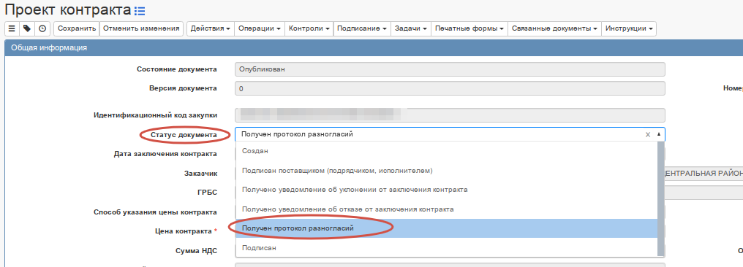
Рисунок 55 – Смена статуса документа на «Получен протокол разногласий»

На панели инструментов нажмите кнопку «Операции» и выберите операцию «Формирование новой редакции документа» (см. Рисунок 56).
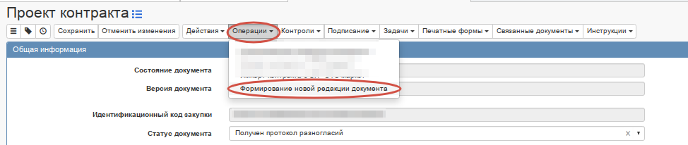
Рисунок 56 – Переход к операции «Формирование новой редакции документа»

В открывшейся форме выберите проект контракта, для которого необходимо создать новую редакцию и нажмите кнопку «Применить» (см. Рисунок 57).
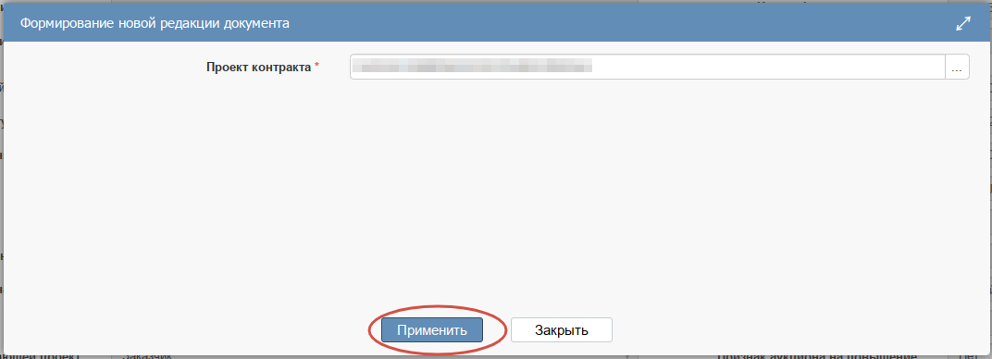
Рисунок 57 – Выполнение операции «Формирование новой редакции документа»
В результате выполнения операции сформируется новая редакция проекта контракта.
Внесите необходимые изменения и выгрузите новую редакцию проекта контракта в ЕИС согласно п. 2.17 и 2.18 настоящей Инструкции.

Выполнение операции «Формирование изменения документа»
В случае, если проект контракта с единственным поставщиком (подрядчиком, исполнителем) был размещен в структурированном виде в ЕИС, посредством выгрузки из ГИСЗ НСО, и по данному контракту подписывается соглашение об изменении контракта, то внесите изменения в опубликованный проект контракта через операцию «Формирование изменения документа».
В новой версии проекта контракта в состоянии «Редактируется (изменение)» внесите необходимые изменения в соответствии с соглашением об изменении контракта.
Заполните раздел «Обоснование внесения изменений», выберите необходимое основание (см. Рисунок 58).
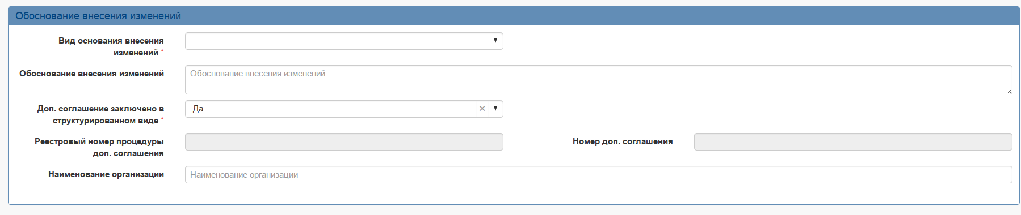
Рисунок 58 – Раздел «Обоснование внесения изменений»
Заполните раздел «Основания внесения изменений», создав запись с помощью кнопки «Операции» - «Создать» (см. Рисунок 59).
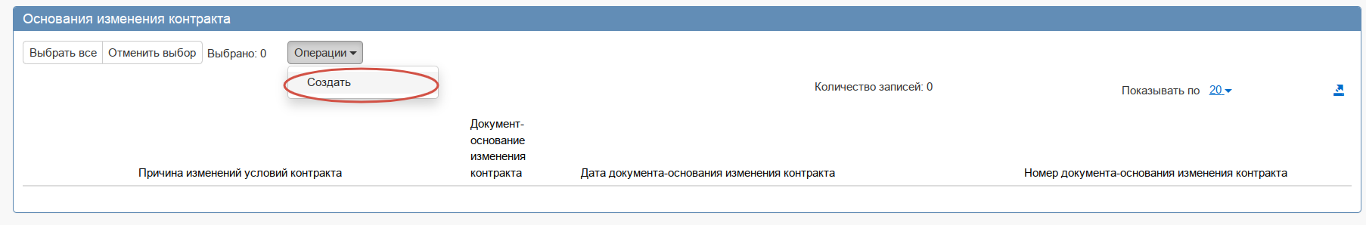
Рисунок 59 – Формирование записи в разделе «Основания внесения изменений»
В сформированной записи заполните необходимые поля и нажмите кнопку «Сохранить», далее «Применить» (см. Рисунок 60).
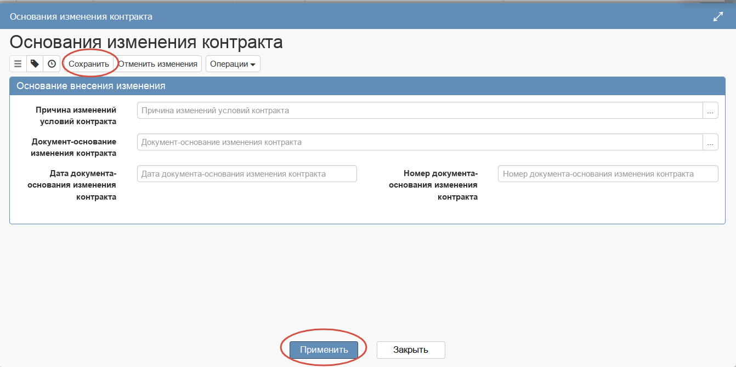
Рисунок 60 – Заполнение записи в разделе «Основания внесения изменений»
В поле «Причина изменений условий контракта» выберите значение из справочника.
В поле «Документ-основание изменения контракта» выберите значение из справочника.
В поле «Дата документа-основания изменения контракта» введите значение с клавиатуры или выберите из календаря.
В поле «Номер документа-основания изменения контракта» введите значение с клавиатуры.
В разделе «Вложения» приложите вложение соглашения об изменении контракта с помощью кнопки «Операции» - «Приложить файл» (см. Рисунок 61).
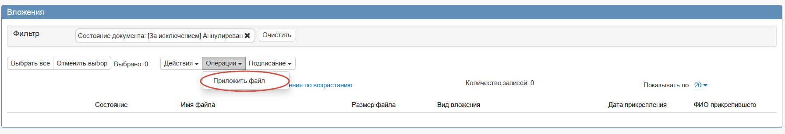
Рисунок 61 – Раздел «Вложения»
После внесения необходимых изменений, выгрузите новую редакцию проекта контракта в ЕИС согласно п. 2.17 и 2.18 настоящей Инструкции.

Выполнение операции «Формирование расторжения контракта»
В случае, если проект контракта с единственным поставщиком (подрядчиком, исполнителем) был размещен в структурированном виде в ЕИС, посредством выгрузки из ГИСЗ НСО, и по данному контракту подписывается соглашение о расторжении контракта, то внесите изменения в опубликованный проект контракта через операцию «Формирование расторжения контракта» (см. Рисунок 62).
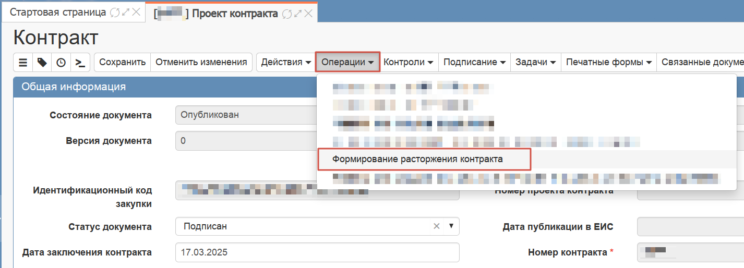
Рисунок 62 – Выполнение операции «Формирование расторжения контракта»

В открывшемся окне заполните обязательные поля, отмеченные значком «*», и нажмите кнопку «Применить» (см. Рисунок 63).
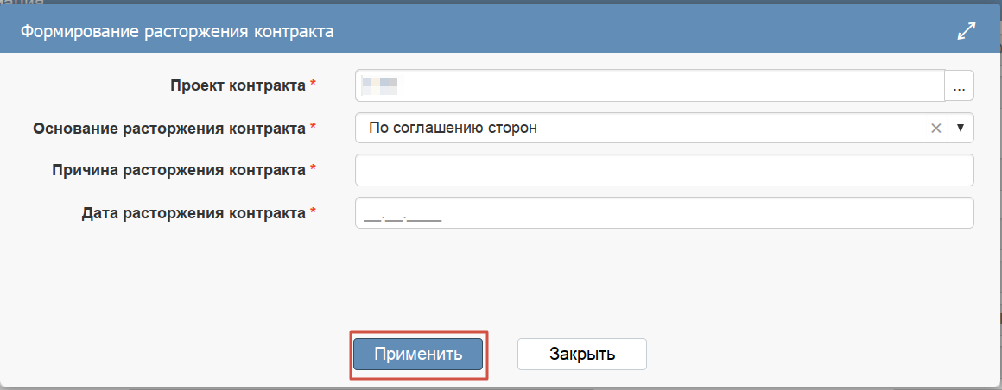
Рисунок 63 – Заполнение полей после выполнения операции «Формирование расторжения контракта»
В результате выполнения операции поле «Расторжение контракта» в общей информации заполняется значением «Да».
Поля «Основание расторжения контракта», «Причина расторжения контракта», «Дата расторжения контракта» в общей информации заполняются значением одноименных полей, указанных при выполнении операции «Формирование расторжения контракта».
В разделе «Вложения» приложите необходимый документ о расторжении (см. Рисунок 64).
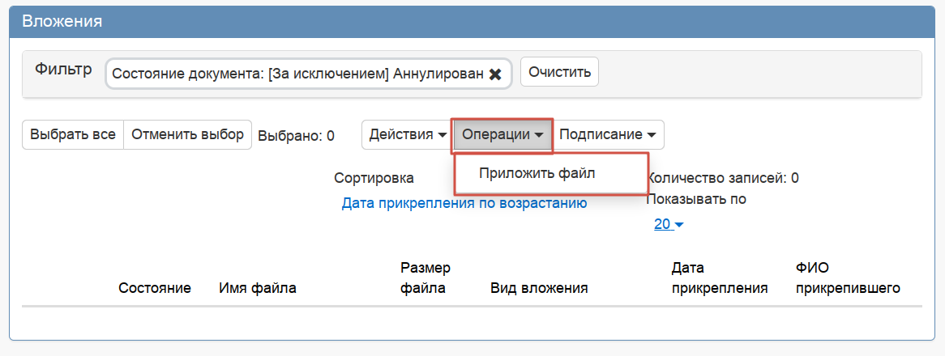
Рисунок 64 – Раздел «Вложения»
После внесения необходимых изменений, выгрузите новую редакцию проекта контракта в ЕИС согласно п. 2.17 и 2.18 настоящей Инструкции.

Отмена процедуры заключения контракта
В случае, если необходимо отменить процедуру заключения контракта, то внесите изменения в опубликованный проект контракта через операцию «Формирование изменения документа». Для выполнения операции в поле «Статус документа» в проекте контракта следует установить значение «Подписан».
В новой версии проекта контракта в поле «Отмена процедуры заключения контракта» раздела «Общая информация о проекте контракта» из выпадающего списка выберите значение «Да» (см. Рисунок 65).
Рисунок 65 – Поле «Отмена процедуры заключения контракта»

Заполните раздел «Обоснование внесения изменений», выберите необходимое основание (см. Рисунок 66).
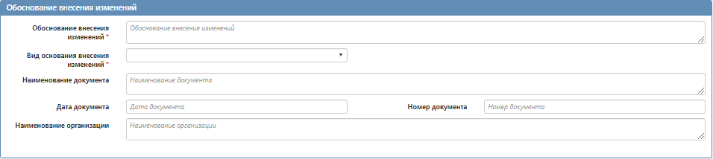
Рисунок 66 – Раздел «Обоснование внесения изменений»

После заполнения необходимой информации отправьте проект контракта в ЕИС. Для этого переведите его в состояние «На размещении».
Выполните соответствующее действие панели команд записи реестра документов (см. Рисунок 67).
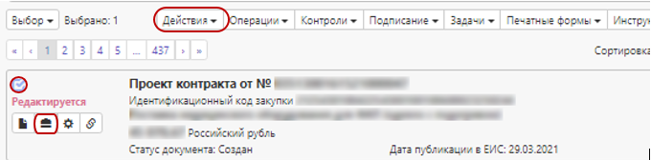
Рисунок 67 − Изменение состояния проекта контракта

Загрузка контракта, заключенного в электронном магазине

Выполнение операции «Импорт контракта с «РТС-маркет»»
В случае, если контракт был заключен в электронном магазине «РТС-маркет» по закупке малого объема, имеется возможность импорта такого проекта контракта.
Для импорта сведений о контракте необходимо перейти на интерфейс «Заключение контрактов», на панели инструментов нажать на кнопку «Операции» и выбрать операцию «Импорт контракта с «РТС-маркет»» (см. Рисунок 68).
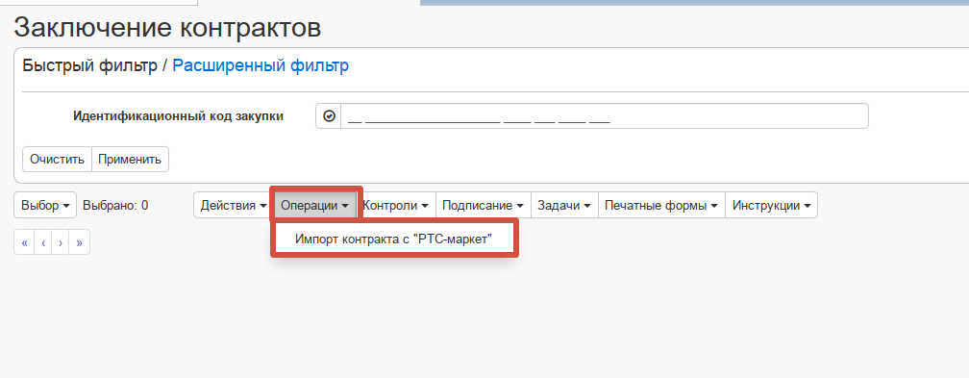
Рисунок 68 – Выбор операции «Импорт контракта с «РТС-маркет»»
В результате выполненного действия откроется форма операции, в которой необходимо заполнить обязательные поля (отмечены «*») (см. Рисунок 69).
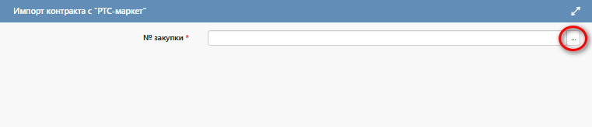
Рисунок 69 – Форма выбора закупки

Поле «№ закупки» заполняется выбором из справочника. С помощью фильтров имеется возможность поиска закупки, на основании которой необходимо сформировать сведения о контракте.
ВНИМАНИЕ!
Данная операция применима в случае, если у необходимой закупки в электронном магазине «РТС-маркет» установлен статус «Завершена».
После заполнения необходимых полей нажмите кнопку «Применить» в окне операции. В результате выполненных действий будет сформирован проект контракта в состояние «Опубликован» и статусом «Подписан», а также сведения о контракте в состоянии «Редактируется».
В сформированном проекте контракта с РТС-маркета загружается значение полей «Номер контракта», «Цена контракта», «Дата заключения контракта», информация в раздел «Информация о контрагентах» для поставщика (подрядчика, исполнителя), за исключением информации о расчетном счете поставщика (подрядчика, исполнителя).
В сформированном сведении о контракте автоматически значения полей переносятся из связанного проекта контракта. Необходимо проверить заполнение всех разделов, в случае необходимости дозаполнить данные.
ВНИМАНИЕ!
В раздел «Вложения» загружается архив данных из РТС-маркет, содержащий файл контракта и подписи заказчика и поставщика.

